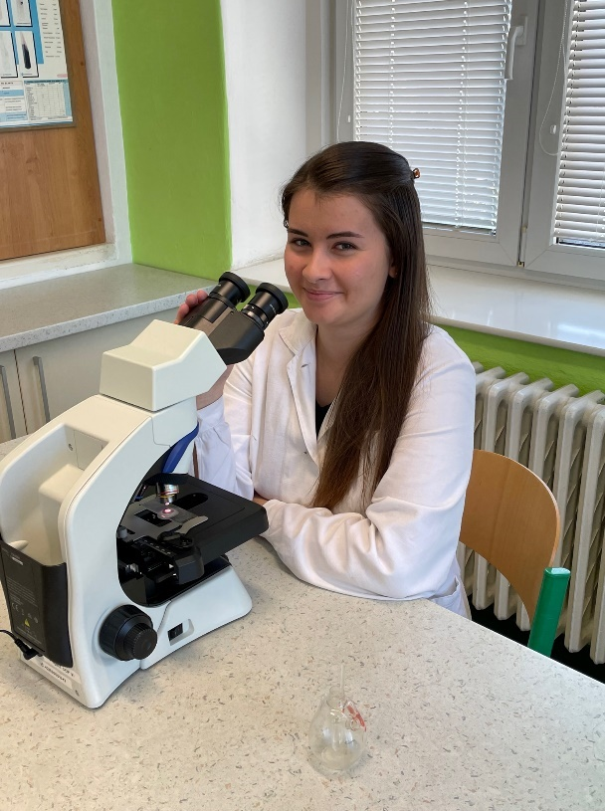

**VÝROČNÍ ZPRÁVA**

**2022/2023**

#### VOŠ potravinářská a SPŠ mlékárenská Kroměříž

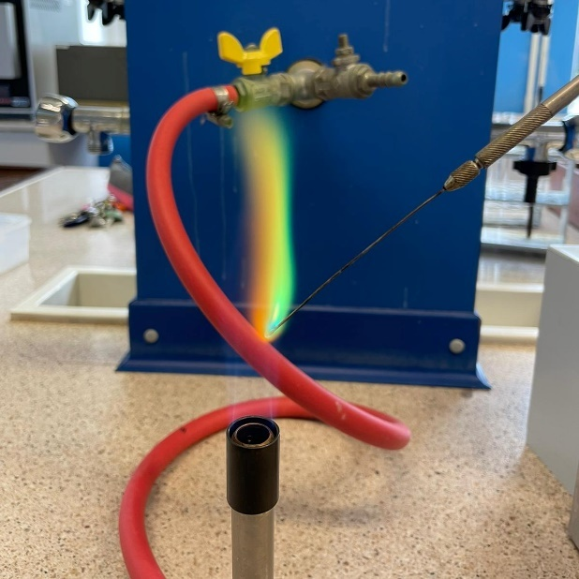

Zprávu vypracoval:

**Mgr. Ing. Michal Pospíšil,** ředitel školy

Kroměříž, říjen 2023

**Obsah**

1. ZÁKLADNÍ ÚDAJE O ŠKOLE 3

2. PŘEHLED OBORŮ VZDĚLÁVÁNÍ 4

3. PERSONÁLNÍ ZABEZPEČENÍ ČINNOSTÍ ŠKOLY 6

4. PŘIJÍMACÍ ŘÍZENÍ 10

5. VÝSLEDKY VZDĚLÁVÁNÍ ŽÁKŮ A STUDENTŮ 11

6. PREVENCE SOCIÁLNĚ PATOLOGICKÝCH JEVŮ 13

7. VÝCHOVNÉ PORADENSTVÍ – POSKYTOVÁNÍ PORADENSKÝCH SLUŽEB 14

8. EVVO 23

9. DALŠÍ VZDĚLÁVÁNÍ PRACOVNÍKŮ 32

10. DALŠÍ AKTIVITY A PREZENTACE ŠKOLY NA VEŘEJNOSTI 33

11. VÝSLEDKY KONTROLNÍ ČINNOSTI 37

12. ZÁKLADNÍ ÚDAJE O HOSPODAŘENÍ ŠKOLY 38

13. ZAPOJENÍ ŠKOLY DO ROZVOJOVÝCH A MEZINÁRODNÍCH 44

PROGRAMŮ 44

14. DALŠÍ VZDĚLÁVÁNÍ 48

15. SPOLUPRÁCE SE SOCIÁLNÍMI PARTNERY 49

16. ODBORNÉ PRAXE VE ŠKOLNÍM ROCE 2022/2023 50

17. ZÁVĚR 53

# 1. ZÁKLADNÍ ÚDAJE O ŠKOLE

***Identifikační údaje školy***

*Název školy:* ***Vyšší odborná škola potravinářská a***

***Střední průmyslová škola mlékárenská Kroměříž***

*Sídlo školy:* ***Štěchovice 4176, 767 54 Kroměříž***

*Kontaktní údaje:* ***tel., fax: 573 334 936***

***e-mail: info@potravinarska -škola.cz***

***http: //www.potravinarska-skola.cz***

*ID datové schránky:* ***5aju4c3***

*Charakteristika školy: Střední a vyšší odborná škola profilovaná do oblasti potravinářské technologie a kontroly potravin – poskytuje* ***maturitní a vyšší odborné****), autorizovaná osoba MZe ČR pro kvalifikační studium Sýrař a Mlékař*

*Právní forma školy: Příspěvková organizace*

*Zřizovatel školy: Krajský úřad Zlínského kraje*

*tř. Tomáše Bati 21, 761 90 Zlín*

*IČ: 70 89 13 20*

*Ředitel školy: Mgr. Ing. Michal Pospíšil (Od 1. 8. 2018)*

*Stat. zástupce ředitele: Ing. Zita Bastlová, DiS. (Od 1. 8. 2018)*

*Hospodářka školy: Eva Potočná, DiS.*

*Bankovní spojení: KB Kroměříž, č.ú.: 8323630257/0100*

*IČO: 47935936*

*DIČ: CZ 47935936, neplátci daně*

*IZO školy: 102531021*

*Rada školy: Ing. Josef Mrázek,* *Ing. Jan Pšeja, Jitka Šuhejová*

*Spolek: „Societas Lactea“ registrováno MV ČR v červenci 2012*

*Zřízení a zařazení školy: uvedena do provozu 1902, zařazení do sítě škol 1995*

*Vlastní domov mládeže: škola nemá*

*Domov mládeže: DM Pavlákova 3942*

*Ostatní ubytování: část žáků a studentů VOŠ je ubytována v soukromí*

*Stravování: pro zaměstnance - DM Štěchovice 1315 (provozuje TSOŠV Kroměříž) a DM Pavlákova 3942 (provozuje SŠHS Kroměříž)*

*pro žáky a studenty - DM podle vlastní volby*

# 2. PŘEHLED OBORŮ VZDĚLÁVÁNÍ

**Obory vzdělávání ve školním roce 2022/2023** (k datu 31. 10. 2022)

|  |  |  |  |
| --- | --- | --- | --- |
| *Název*  *oboru* | *Část*  *Školy* | *Kód*  *oboru* | *Denní studium* |
| *Žáci*  *studenti* |
| *ANALÝZA POTRAVIN* | ***SPŠM*** | *29-42-M/01* | *78* |
| *TECHNOLOGIE POTRAVIN* | *29-41-M/01* | *40* |
| ***C E L K E M SOŠ :*** | | | ***118*** |
| *TECHNOLOGIE A HYGIENA POTRAVIN- DE* | ***VOŠP*** | *29-41-N/03* | *16* |
| *TECHNOLOGIE A HYGIENA POTRAVIN - KS* | *29-41-N/03* | *27* |
| ***C E L K E M VOŠ :*** | | | ***43*** |
| ***C E L K E M Š K O L A :*** | | | ***161*** |

**Obory vzdělávání ve školním roce 2023/2024** (k datu 31. 10. 2023)

|  |  |  |  |
| --- | --- | --- | --- |
| *Název oboru* | *Část školy* | *Kód oboru* | *Denní studium* |
| *ANALÝZA POTRAVIN* | ***SPŠM*** | *29-42-M/01* | *96* |
| *TECHNOLOGIE POTRAVIN* | *29-41-M/01* | *60* |
| ***C E L K E M SOŠ :*** | | | ***156*** |
| *TECHNOLOGIE A HYGIENA POTRAVIN* | ***VOŠP*** | *29-41-N/03* | *14* |
| *TECHNOL. A HYGIENA POTRAVIN - KS* | *29-41-N/03* | *14* |
| ***C E L K E M VOŠ :*** | | | ***28*** |
| ***C E L K E M Š K O L A :*** | | | ***184*** |

**Přehled vzdělávacích programů realizovaných školou ve školním (roce 2023/ 2024)**

|  |  |  |
| --- | --- | --- |
| *Součást školy* | *Počet tříd*  *(studijních skupin)* | *Počet žáků (studentů, posluchačů)* |
| *VOŠ potravinářská* | *5* | *28* |
| *SPŠ mlékárenská* | *6* | *156* |
| *Regionální školství* | *11* | *184* |
| ***CELKEM:*** |  | ***184*** |

*Vzhledem k aktuálně příznivému vývoji demografické křivky výkon školy ( v regionálním školství – SOŠ) v meziročním srovnání mírně vzrůstá, , vedení školy předpokládá navýšení výkonu i v dalších letech. Všechny zrealizované dny otevřených dveří (prezenční či online byly) navštíveny velmi dobře a skvěle se uplatňují systematické propagační aktivity školy na sociálních sítích (Facebook, Instagram, pravidelně aktualizovaný školní web a spolupráce s firmou „Než Zazvoní“.*

*Bohužel stále platí to, co bylo uvedeno v předchozí výroční zprávě, že počet studentů vyššího odborného studia kolísá a vedení školy musí řešit nutné změny ve studijních programech VOŠ (obsahové i formální, ) i vzhledem k tomu, že současně platné programy čeká v příštím školním roce reakreditační řízení. Stávající programy VOŠ byly akreditační komisí MŠMT prodlouženy do 31.12.2025.*

*K úvaze je také možnost zavedení kreditního systému dle klasifikačního rámce ECTS a tím VOŠ připravit na možnou prostupnost mezi VŠ. Je nutné konstatovat, že vedení školy je stále přesvědčeno o tom, že programy VOŠ studia, které jsou praktičtěji zaměřené než běžné bakalářské studium, mají stále své opodstatnění, a i v dalších letech si získají své zájemce.*

*Kromě maturitního a vyššího odborného studia je důležitou oblastí vedoucí k vytížení personálních kapacit a materiálního vybavení školy stále se zvyšující poptávka po studiu dílčích profesních kvalifikací Sýrař a Mlékař, vedení školy hodlá nabídku rekvalifikačního studia nadále rozšiřovat. Stejně tak se ředitelství školy hodlá věnovat také rozšíření nabídky speciálních odborných kurzů pro zaměstnance potravinářských závodů v celé ČR. Ve sledovaném období se prohloubila spolupráce s Českomoravským mlékárenským svazem, ředitel školy je dozorčí rady této profesní organizace a pravidelně se setkává s vedoucími pracovníky mlékáren v ČR-*

*Ve školním roce 2022/2023 se VOŠP a SPŠM Kroměříž zapojila do vzdělávacího programu „Senior- aktivní potravinář“, „Matematika – trochu jinak i filozoficky“, „Fyzika a naše tělo i myšlenky, kvantování, rezonance“, v rámci Univerzity třetího věku.*

*Všechny tyto aktivity umožňují využívat nejen značný podíl mimorozpočtových příjmů v celkovém hospodaření školy, ale také zásadním způsobem přispívají k vylepšení vybavení školy.*

# 3. PERSONÁLNÍ ZABEZPEČENÍ ČINNOSTÍ ŠKOLY

**Údaje o pedagogických zaměstnancích**

*Ve školním roce 2022/2023 zabezpečoval výuku ve škole stálý pedagogický sbor, jehož věkový průměr překročil hranici 50 let. Vzhledem k tomuto faktu a přirozenému odchodu zaměstnanců do starobního důchody bylo v předchozích letech zahájeno postupné „omlazování“ pedagogického sboru, které však bude nutně v dalších letech pokračovat. Tento proces se týká jak vyučujících odborných předmětů (chemie, technologie, mlékárenské praktikum), tak pedagogických pracovníků s aprobací pro všeobecně vzdělávací předměty, aktuálně matematika a český jazyk). Převážnou část výuky zajišťovali interní zaměstnanci, velmi malá část výuky byla zajištěna zkušenými externími pracovníky z řad bývalých zaměstnanců. Složení pedagogického sboru bylo zárukou vysokého podílu aprobované výuky, ale díky jeho věkové struktuře bylo třeba zajistit zvýšené mzdové náklady, což se vedení školy podařilo.*

*Technický provoz školy zajišťoval stabilizovaný personál, sekretářka, hospodářka, školník jsou dlouholetými a osvědčenými zaměstnanci školy. Časté změny na pozicích sanitárních pracovnic a asistentek chemie a biologie se podařilo zastavit.*

*Výuku v kvalifikačním studiu a výuku ve speciálních vzdělávacích aktivitách v oblasti   
i celoživotního vzdělávání (firemní školení, krátkodobé odborné kurzy a semináře senzorické analýzy v rámci doplňkové činnosti školy) zajišťovali pracovníci školy.*

*Správa ICT je nadále zajišťována službou společností NWT.*

*V uplynulém školním roce splňovali interní i externí pedagogové kvalifikační předpoklady. Dle možností se pedagogové i nepedagogičtí pracovníci zapojovali do dalšího vzdělávání.*

*Funkce výchovné poradkyně i školní metodičky prevence vykonávají interní pracovnice školy. Obě v minulosti absolvovaly předepsané vzdělání a jsou plně kvalifikované. Funkce správce ICT není obsazena. Bez nároku na snížení pracovního úvazku jsou vykonávány v rámci nepřímé pedagogické činnosti i další nezbytně nutné funkce pro zajištění řádného chodu školy - správce skladu učebnic a správce odborné knihovny.*

*Funkce „Školní koordinátorka EVVO“ byla ustanovena již dříve po úspěšném zakončení předepsaného specializačního studia a environmentální aktivity jsou ve škole realizovány dle dlouhodobého výhledu a krátkodobých časových plánů které jsou aktualizovány každý rok.*

*V rámci realizace podpůrných opatření škola nevyužívala při výuce žáků se speciálními vzdělávacími potřebami služeb asistenta.*

*Údaje o pedagogických pracovnících školy jsou uvedeny v následujících tabulkách (pouze regionální školství).*

**Zaměstnanci školy – interní (přepočtený počet úvazků)** *(údaje k 30. 9. 2022 dle P 1-04)*

|  |  |  |
| --- | --- | --- |
|  | ***Pedagogičtí pracovníci*** | ***Nepedagogičtí pracovníci*** |
| *VOŠP a SPŠM Kroměříž* | *16,9100* | *6,100* |

**Zaměstnanci školy – interní (přepočtený počet úvazků)** *(údaje k 30. 9. 2023 dle P 1-04)*

|  |  |  |
| --- | --- | --- |
|  | ***Pedagogičtí pracovníci*** | ***Nepedagogičtí pracovníci*** |
| *VOŠP a SPŠM Kroměříž* | *17,6579* | *6,1353* |

**Zaměstnanci školy -interní ( vývoj průměrných platů v Kč v letech 2018 – 2022)**

|  |  |  |
| --- | --- | --- |
|  | ***Pedagogičtí pracovníci*** | ***Nepedagogičtí pracovníci*** |
| *2018* | *37 585* | *19 450* |
| *2019* | *41 819* | *23 119* |
| *2020* | *43 174* | *25 638* |
| *2021* | *44 221* | *25 008* |
| *2022* | *44 330* | *27 029* |

**Zaměstnanci školy -interní - věková struktura** *(údaje k  30. 9. 2023)*

|  |  |  |
| --- | --- | --- |
|  | ***Pedagogičtí pracovníci*** | ***Nepedagogičtí pracovníci*** |
| * *do 29 let* | *0* | *0* |
| * *od 30 – 39 let* | *3* | *2* |
| * *od 40 – 49 let* | *8* | *2* |
| * *od 50 – 59 let* | *5* | *2* |
| * *od 60 – dosažení nároku na starobní důchod* | *1* | *1* |
| * *pracovníci s přiznaným důchodem* | *4* | *1* |

**Další údaje o interních pedagogických pracovnících:** *(údaje k 30. 9. 2023)*

|  |  |  |  |  |
| --- | --- | --- | --- | --- |
| **Poř.**  **číslo** | **Vzdělání** | **Délka**  **praxe** | **Jazykové**  **znalosti** | **Aprobace pro předměty** |
| *1* | *(MZeLU Brno)\**  *Mendelova universita v Brně* | *17* | *ANJ* | *MPO, BIM* |
| *2* | *UTB Zlín\*\*\*\** | *21* | *ANJ* | *CHE, BIO, LAP* |
| *3* | *VŠB Ostrava* | *3* | *ANJ* | *CHE,ACH,FCH* |
| *4* | *VŠCHT Praha* | *30* | *ANJ* | *ACH, CHE* |
| *5* | *UTB Zlín* | *4* | *ANJ* | *TEC,LAP* |
| *6* | *FF MU Brno* | *18* | *ANJ* | *ANJ* |
| *7* | *UJEP Brno* | *41* | *ANJ* | *MAT,FYZ* |
| *8* | *UTB Zlín* | *15* | *ANJ* | *ACH, CHE* |
| *9* | *VŠCHT Praha* | *40* | *ANJ* | *LAP, SAZ, PTE* |
| *10* | *VŠCHT Praha* | *35* | *NEJ* | *TEP, TEM, MML* |
| *11* | *UTB Zlín* | *2* | *ANJ* | *EKO,SPA* |
| *12* | *VUT, PřF MU Brno* | *25* | *ANJ* | *FCH, IME* |
| *13* | *FF OU Ostrava*  *FSV UK Praha* | *20* | *ANJ* | *ANJ, SPV* |
| *14* | *UTB Zlín* | *8* | *ANJ* | *CHE,BIM* |
| *15* | *FSV UK Praha* | *10* | *ANJ* | *ANJ* |
| *16* | *PF ZČU Plzeň\*\** | *25* | *NEJ* | *SPA, MAT* |
| *17* | *VŠCHT Praha* | *39* | *NEJ* | *TEP, TEM, CHE, BIM* |
| *18* | *VŠCHT Praha\*\*\** | *38* | *NEJ pas.* | *ACH, CHE* |

*\*výchovný poradce, **školní preventistka, ***správce knihovny, **** školní koordinátorka EVVO*

**Údaje o nepedagogických zaměstnancích**

*Nepedagogičtí zaměstnanci zajišťují kromě činností administrativně správních a ekonomických (hospodářka školy a asistentka ředitele/administrativní pracovnice) především úklid a údržbu a dále „nezbytný servis“ pro řádný a bezpečný chod laboratoří, které tvoří významný podíl studijních plánů (laborantky, sanitární pracovnice).*

**Další údaje o nepedagogických pracovnících**

|  |  |  |  |
| --- | --- | --- | --- |
| ***Poř.***  ***číslo*** | ***Vzdělání*** | ***Zařazení*** | ***Poznámka*** |
| *1* | *VOŠE Zlín, DiS.* | *hospodářka školy* | *vedoucí neped. Pracovníků* |
| *2* | *SEŠ Kroměříž* | *administrativní pracovnice* | *administrativa, pokladní* |
| *3* | *vyučen - elektro* | *školník, částečně topič* | *správce školního hřiště* |
| *4* | *SPŠM Kroměříž* | *asistentka CHE/sanitární pracovnice* | *vzorky CHE, kalibrace* |
| *5* | *Mendelova univ. v Brně* | *asistentka BIO* | *vzorky BIO, kalibrace* |
| *6* | *vyučena* | *sanitární pracovnice, uklízečka - CHE* | *likvidace odpadů, úklid* |
| *7* | *vyučena* | *sanitární pracovnice, uklízečka - BIO* | *likvidace odpadů, úklid* |

# 4. PŘIJÍMACÍ ŘÍZENÍ

**Přijímací řízení SPŠM**

*V uplynulém školním roce probíhalo přijímací řízení do maturitních studijních oborů plně   
v souladu s § 60 odst. 5 zákona č. 561/2004 Sb., o předškolním, základním, středním, vyšším odborném a jiném vzdělávání (školský zákon), ve znění zákona č. 178/2016 Sb., formou „Jednotné přijímací zkoušky“, která proběhla formou didaktických testů společnosti CERMAT z českého jazyka a matematiky.*

*Vedení školy opět nabídlo uchazečům o studium možnost přípravného kurzu a vykonání přijímací zkoušky „na nečisto“. Nabídku využili nejen uchazeči o studium na naší škole, ale i uchazeči   
o studium na jiných školách. Tato strategie má dle vedení školy pozitivní odezvu, protože „otevřenost“ a aktivita školy v rámci přípravného kurzu posiluje dobré jméno školy a často se stává, že uchazeč, který původně o studiu ve škole neuvažoval, po jejím poznání, přihlášku podává.*

**Přehled průběhu přijímacího řízení ve střední škole**

|  |  |  |  |  |  |  |
| --- | --- | --- | --- | --- | --- | --- |
| ***Název oboru*** | *1. kolo* | | | *2. kolo -3.kolo* | | *Nastoupilo*  *ke studiu* |
| *přihlášeno* | *přijato* | *záp.lístků* | *přihlášeno* | *záp.lístků* |
| *Analýza potravin* | *44* | *44* | *27* | *6* | *4* | *31* |
| *Technologie potravin* | *14* | *14* | *8* | *68* | *24* | *32* |

**Přijímací řízení VOŠP**

*Přijímací řízení ve vyšším odborném studiu se omezilo na hodnocení předchozích studijních výsledků na střední škole a na pohovory s uchazeči v jednotlivých kolech přijímacího řízení. Vzhledem k malému počtu přihlášených uchazečů nebylo studium v 1.ročníku otevřeno.*

*Trend výsledků přijímacího řízení potvrzuje, že vzhledem k demografickému vývoji se dále prohlubuje konkurence poskytovatelů terciárního vzdělávání v oblasti vyššího odborného   
a bakalářského studia. Jak již bylo uvedeno výše, je třeba do budoucna pečlivě zvážit další cestu k efektivnímu pokračování oborů vyššího odborného studia.*

**Odvolací řízení**

*Vzhledem k tomu, že v rámci konaného přijímacího řízení jak do SOŠ, tak i VOŠ, nebylo podáno žádné odvolání proti rozhodnutí o přijetí, nemuselo ředitelství školy toto řešit.*

# 5. VÝSLEDKY VZDĚLÁVÁNÍ ŽÁKŮ A STUDENTŮ

**Výsledky vzdělávání žáků maturitních oborů**

|  |  |  |  |  |  |  |  |
| --- | --- | --- | --- | --- | --- | --- | --- |
| ***Součást***  ***školy*** | | ***Počet žáků***  ***celkem*** | ***Prospělo***  ***s vyznam.*** | ***Prospělo*** | ***Neprospělo*** | ***Nehodnoceno*** | ***Průměrná absence*** |
| *SPŠM* | *1. pololetí* | *117* | *22* | *90* | *4* | *1* | *50,6* |
| *2. pololetí* | *117* | *25* | *90* | *3* | *0* | *48,8* |

**Výsledky maturitních zkoušek** (k 30. 9. 2023)

|  |  |  |  |  |
| --- | --- | --- | --- | --- |
| ***Žáků celkem*** | ***K maturitě*** | ***S vyznamenáním*** | ***Neprospělo ve***  ***školní části*** | ***Neprospělo ve***  ***společné části*** |
| *19* | *11* | *5* | *2* | *2* |

**Výsledky absolutoria ve VOŠ** (k 30. 9. 2023)

|  |  |  |  |  |
| --- | --- | --- | --- | --- |
| ***Studentů celkem*** | ***K absolutoriu*** | ***S vyznamenáním*** | ***Prospělo*** | ***Náhradní termín*** |
| *8* | *4* | *0* | *4* | *0* |

**Výsledky výchovy v SŠ**

**Chování žáků**

|  |  |  |
| --- | --- | --- |
| ***Stupeň chování*** | ***1. pololetí*** | ***2. pololetí*** |
| *2* | *0* | *0* |
| *3* | *0* | *0* |

**Kázeňská opatření** (pouze žáci SPŠM, u žáků VOŠ se chování nehodnotí).

|  |  |  |
| --- | --- | --- |
| ***Opatření*** | ***1. pololetí*** | ***2. pololetí*** |
| *pochvala tř. učitele* | *38* | *2* |
| *pochvala ředitele* | *0* | *25* |
| *důtka tř. učitele* | *0* | *2* |
| *důtka ředitele* | *0* | *1* |
| *podmíněné vyloučení* | *0* | *0* |
| *vyloučení* | *0* | *0* |

**Závažné výchovné problémy**

*Běžné studijní a výchovné problémy byly i ve školním roce 2022/2023 řešeny výchovnou komisí průběžně. Komise zasedala ve složení: ředitel/zástupce ředitele, výchovná poradkyně-preventiska, třídní učitel/ka).*

*Vážnější projevy šikany, problémy s požíváním drog ve škole a v domovech mládeže, kde jsou žáci ubytováni, ani jiné projevy sociálně patologického chování, nebyly v uplynulém období zaznamenány, proto je nebylo nutné řešit.*

*Tento stav je dlouhodobý a dle názoru vedení školy a preventisty je hlavní příčinou řešení problémů v jejich počátku a v tom, že prostředí školy není anonymní, menší škola umožňuje individuálně se věnovat každému studentovi. Situace, které by mohly vyústit  v závažnější problém, se řeší okamžitě a důsledně.*

# 6. PREVENCE SOCIÁLNĚ PATOLOGICKÝCH JEVŮ

*Tato část výroční zprávy čerpá údaje z materiálu „Výkaz prevence sociálně patologických jevů za školní rok 2022/2023“ zpracovaný školním preventistou a zabývá se následujícími oblastmi:*

***Specifická prevence***

*na základě plánu MPP jsou do učebních plánů zařazena následující témata:*

* *rodina, domácí násilí, týrané dítě*
* *šikana, party, trávení volného času*
* *zdravý životní styl*
* *dopady konzumace alkoholu, drogová závislost, návykové látky*
* *plánování budoucnosti, profesní růst*
* *právní povědomost*

*V průběhu uplynulého školního roku byla věnována značná pozornost prevenci v oblastech:*

* *prevence záškoláctví*
* *prevence šikany a extrémních projevů agrese a kyberšikany*
* *prevence rizikových sportů*
* *prevence rizikového chování v dopravě*
* *prevence působení sekt*
* *prevence sexuálního rizikového chování*
* *prevence užívání návykových látek*
* *prevence poruch příjme potravy*
* *prevence prekriminálního a kriminálního chování*
* *právní vědomí napříč typy rizikového chování*
* *základní vzorce bezpečného chování napříč typy rizikového chování*

*Školní metodička prevence se kromě realizace MMP pravidelně účastnila schůzek preventistů okresu Kroměříž a v rámci svých aktivit spolupracovala s ostatními pedagogy, rodiči, komerčním právníkem, pracovníky z oblastí zdravotních a sociálních služeb a příslušníky Policie ČR.*

*Výchovná poradkyně a školní preventistka se pravidelně účastnily schůzek s rodiči a byly v pravidelném kontaktu s vychovateli Domova mládeže Štěchovice 1315 a Pavlákova 3942.*

*Plánované akce MPP školního roku 2022/2023 byly splněny.*

*V uplynulém školním roce nedošlo k projevům šikany a ani jiným projevům rizikového chování, které by bylo třeba řešit.*

# 7. VÝCHOVNÉ PORADENSTVÍ – POSKYTOVÁNÍ PORADENSKÝCH SLUŽEB

*Škola poskytuje poradenské služby (výchovný poradce, metodik prevence ve spolupráci s učiteli školy) bezplatně, a to na žádost žáků, jejich zákonných zástupců nebo na základě rozhodnutí orgánu veřejné moci.*

*Škola předem srozumitelně informuje žáky a jejich zákonné zástupce o:*

*• všech podstatných náležitostech poskytované poradenské služby*

*• prospěchu, který je možné očekávat, a o všech předvídatelných důsledcích*

*• jeho právech a povinnostech spojených s poskytováním poradenských služeb.*

*Pracovníci poskytující poradenské služby:*

*• výchovný, kariérový poradce – Ing. Zita Bastlová, DiS.*

*• školní metodik prevence – Mgr. Jiřina Zbořilová Kodedová*

*• třídní učitelé, ostatní učitelé*

*II. Účel poradenských služeb*

*Účelem poradenských služeb je přispívat zejména k:*

*• vytváření vhodných podmínek pro zdravý tělesný a psychický vývoj žáků*

*• naplňování vzdělávacích potřeb a rozvíjení schopností a dovedností v průběhu vzdělávání*

*• zjišťování speciálních vzdělávacích potřeb žáka a mimořádného nadání žáka, doporučování vhodných podpůrných opatření a jejich vyhodnocování*

*• prevenci a řešení vzdělávacích a výchovných obtíží, prevenci různých forem rizikového chování*

*• vytváření vhodných podmínek pro vzdělávání žáků se speciálními vzdělávacími potřebami a pro vzdělávání žáků nadaných a mimořádně nadaných*

*III. Pravidla pro poskytování poradenských služeb*

*Při poskytování poradenských služeb škola:*

*• dodržuje účel poradenských služeb*

*• dodržuje etické zásady poskytování poradenských služeb*

*• vychází z individuálních potřeb žáka – poskytuje zletilému žákovi nebo zákonnému zástupci nezletilého žáka zprávu a doporučení, které jsou výsledkem diagnostiky*

*• informuje žáka a zákonného zástupce žáka o poradenských službách poskytovaných školou*

*• poskytuje žákovi a zákonnému zástupci žáka srozumitelné seznámení s výsledkem poskytování poradenských služeb*

*IV. Program poradenských služeb ve škole*

*• poskytování podpůrných opatření pro žáky se SVP*

*• sledování a vyhodnocování účinnosti zvolených podpůrných opatření*

*• prevenci školní neúspěšnosti*

*• kariérové poradenství spojující vzdělávací, informační a poradenskou podporu k vhodné volbě vzdělávací cesty a pozdějšímu profesnímu uplatnění*

*• podporu vzdělávání a sociálního začleňování žáků z odlišného kulturního prostředí a s odlišnými životními podmínkami*

*• vzdělávání žáků nadaných a mimořádně nadaných*

*• průběžná a dlouhodobá péče o žáky s výchovnými či vzdělávacími obtížemi a vytváření příznivého sociálního klimatu pro přijímání kulturních a jiných odlišností ve škole a školském zařízení*

*• včasná intervence při aktuálních problémech u jednotlivých žáků a třídních kolektivů*

*• předcházení všem formám rizikového chování včetně různých forem šikany a diskriminace*

*• průběžné vyhodnocování účinnosti preventivních programů uskutečňovaných školou*

*• metodická podpora učitelům při použití psychologických a speciálně pedagogických postupů vzdělávací činnosti školy*

*• spolupráce a komunikace mezi školou a zákonnými zástupci*

*• spolupráce školy při poskytování poradenských služeb se školskými poradenskými zařízeními (pedagogicko - psychologické poradny, speciálně pedagogická centra, střediska výchovné péče)*

*V. Standardní činnosti výchovného poradce*

*Vykonává činnost poradenskou, metodickou, informační, z části dokumentační a evidenční (ve spolupráci s ředitelem školy a se zástupcem ředitele). O těchto činnostech vede písemnou dokumentaci. Náplň práce vychází z Vyhlášky o poskytování poradenských služeb ve školách a školských zařízeních č. 72/2005 Sb. (v platném znění) a z plánu práce VP pro daný školní rok. Poradenská činnost:*

*• kariérové poradenství*

*• základní šetření k volbě povolání*

*• podpora vzdělávání žáků se SVP*

*a) vyhledávání a orientační šetření žáků, jejichž vývoj a vzdělávání vyžadují zvláštní pozornost a příprava návrhů na další péči o tyto žáky, včetně vypracování, kontroly, vyhodnocování a evidenci plánu pedagogické podpory pro žáky s potřebou podpůrného opatření v 1. stupni*

*b) zprostředkování vstupní a průběžné diagnostiky speciálních vzdělávacích potřeb a mimořádného nadání a intervenčních činností pro žáky se speciálními vzdělávacími potřebami nebo mimořádně nadané žáky ve školských poradenských zařízeních*

*c) spolupráci a komunikaci se školskými poradenskými zařízeními při zajišťování podpůrných opatření pro žáky se speciálními vzdělávacími potřebami a intervenčních činností pro žáky se speciálními vzdělávacími potřebami*

*d) přípravu podmínek pro vzdělávání žáků se SVP ve škole, koordinace poskytování poradenských služeb těmto žákům školou a školskými poradenskými zařízeními a koordinace vzdělávacích opatření u těchto žáků*

*Metodická pomoc pedagogickým pracovníkům školy:*

*• s přípravou a vyhodnocováním plánu pedagogické podpory*

*• s naplňováním podpůrných opatření ve vzdělávání žáků se speciálními vzdělávacími potřebami*

*• s tvorbou a vyhodnocováním individuálních vzdělávacích plánů*

*• v práci s nadanými a mimořádně nadanými žáky*

*• zprostředkování nových metod pedagogické diagnostiky*

*• poskytování informací o poradenských službách žákům a jejich zákonným zástupcům*

*• shromažďování odborných zpráv a informací o žácích v poradenské péči*

*• vedení písemných záznamů umožňujících doložit rozsah a obsah činnosti výchovného poradce*

*VI. Standardní činnosti školního metodika prevence*

*Vykonává činnost metodickou, koordinační, informační, poradenskou, dokumentační a evidenční. Připravuje, koordinuje a realizuje preventivní program školy, spolupracuje s orgány státní správy a samosprávy (ve spolupráci s ředitelem školy a se zástupcem školy), vede písemnou dokumentaci o činnosti. Náplň práce vychází z Vyhlášky o poskytování poradenských služeb ve školách a školských zařízeních č. 72/2005 Sb. (v platném znění) a z plánu práce ŠMP pro daný školní rok. Metodické a koordinační činnosti:*

*• koordinaci preventivního programu školy*

*• prevenci záškoláctví, závislostí, násilí, vandalizmu, šikaně a dalším projevům rizikového chování žáků školy*

*• metodické vedení činnosti učitelů školy v oblasti prevence sociálně patologických jevů (dále jen PSPJ)*

*• preventivní práci s třídními kolektivy ve spolupráci s třídními učiteli*

*• vyhledávání žáků s rizikem či projevy sociálně nežádoucího chování ve spolupráci s třídními učiteli*

*• spolupracuje s orgány státní správy, které mají v kompetenci problematiku prevence*

*• vytváří dokument o výsledku preventivní práce školy za školní rok*

*• vede databázi spolupracovníků školy pro oblast PSPJ*

*• shromažďování a evidence odborných zpráv a informací o žácích od orgánů státní správy a jejich zajištění v souladu se zákonem o ochraně osobních údajů*

*• vedení písemných záznamů umožňujících doložit rozsah a obsah činnosti metodika prevence*

*VII. Standardní činnosti třídního učitele*

*• motivuje třídu k vytvoření vlastních vnitřních pravidel, která jsou v souladu se školním řádem*

*• podporuje rozvoj pozitivních interakcí mezi žáky*

*• napomáhá při vytváření pozitivního sociálního klimatu ve třídě*

*• získává si přehled o osobnostních zvláštnostech žáků třídy, o jejich rodinném zázemí*

*• spolupracuje s výchovným poradcem a školním metodikem prevence při vyhledávání problémových žáků, při řešení jejich kázeňských i naukových problémů.*

*VIII. Standardní činnosti dalších pedagogických pracovníků*

*• Další pedagogičtí pracovníci školy - učí podle zásad a metod ŠVP, provádí průběžnou diagnostiku žáků a třídy v daném předmětu, výchovné skupiny, věnují pozornost žákům se SVP, registrují signály o možném problému žáka a hledají příčiny a vhodné formy nápravy, konzultují případné výchovné a vzdělávací problémy s třídním učitelem a s pracovníky poskytující poradenské služby školy, spolupracují s rodiči, vedou jednání s rodiči, žákem.*

*• Učitel občanské výchovy se zaměřuje na zapojování multikulturních prvků do vzdělávacího procesu. Prioritou tohoto procesu je prevence rasizmu, xenofobie a dalších jevů, které souvisejí s otázkou přijímání kulturní a etnické odlišnosti.*

*IX. Strategie předcházení školní neúspěšnosti*

*Úspěch žáků ve škole je podmíněn mnoha faktory, které se vzájemně prolínají a působí ve vzájemné součinnosti. Předpokladem pro školní úspěšnost je především dostatečné rozvinutí intelektových schopností dítěte. Jejich plné využití však může být z nějakého důvodu zablokováno, ať už jako důsledek dlouhodobého vývoje, nebo důsledek neočekávaných okolností v životě žáka, kdy hovoříme o tzv. relativní školní neúspěšnosti, při které nižší výkon žáka bývá způsoben např. nízkou sebedůvěrou, špatným sebehodnocením, nedostatečnou motivací, negativním postojem ke škole, mimořádnou událostí v rodině a jinými emočními či zdravotními problémy.*

*Faktory ovlivňující úspěch či neúspěch žáka:*

*• Osobnost dítěte – snížená inteligence, nedostatečná paměť, emoční labilita, nízká odolnost vůči zátěži, poruchy chování, zdravotní komplikace, snížené nadání pro určitý předmět*

*• Rodinné zázemí v kulturně odlišných podmínkách – jiný hodnotový žebříček, jazyková bariéra*

*• Rodinné prostředí s nedostatečným zájmem o školu a školní dění – nedostatek motivačních impulzů, negativní postoj rodičů směrem ke škole*

*• Rodinné prostředí zaměřené na výkon nebo příliš ochranitelské*

*• Vztahy ve škole a mezi vrstevníky – (ne)příznivé sociální klima*

*Našim cílem je reagovat na změny ve výkonu žáka co nejdříve, pokusit se rozpoznat příčiny selhání, abychom mohli přistoupit k nastavení podpůrných a vyrovnávacích opatření, které by napomohly zlepšení stávající situace. Celkové řešení problémových situací se proto neobejde bez zvýšené spolupráce s rodinou žáka, stejně tak jako využití spolupráce s dalšími vzdělávacími a odbornými partnery. Dlouhodobě usilujeme o vytváření takových podmínek ke vzdělávání, aby co nejvíce eliminovaly riziko selhávání při podávání školního výkonu.*

*1. Řešení školní neúspěšnosti*

*Nejprve musíme žáka podrobit kvalitní pedagogické, speciálně-pedagogické a případně i psychologické diagnostice, aby byly odhaleny konkrétní příčiny selhávání žáka ve škole. Diagnostika žákových možností, učebních stylů a vzdělávacích potřeb nám pak umožní nastavit vhodná opatření. Je potřeba reagovat včas tak, aby žák byl schopen zastavit svůj pokles výkonu a případně se vrátit mezi "školsky úspěšné děti".*

*Možná opatření volíme individuálně na základě diagnostiky a zjištěných potřeb žáků:*

*• Poruchy učení a chování, jiná zdravotní omezení a znevýhodnění: kompenzace nedostatků s pomocí speciálně pedagogických metod a postupů, včetně kompenzačních pomůcek na základě doporučení z PPP nebo SPC, integrace žáka a vytvoření Plánu podpůrných opatření nebo Individuálního vzdělávacího plánu.*

*• Odchylka v celkové úrovni inteligence: žáku bude stanoveno základní učivo, které po něm bude požadováno podle jeho možností a schopností, vhodné metody práce, motivace - zažití úspěchu, možnost opravit si známku, individuální konzultace ve vyučování i mimo něj, spolupráce s PPP - integrace na základě IVP a realizování dalších podpůrných opatření doporučených poradnou.*

*• Žáci, jejichž neúspěšnost souvisí spíše s mimo osobnostními faktory – kulturně-odlišné prostředí a znevýhodnění vyplývající ze situace rodinného prostředí: motivace žáka k učení, spolupráce s rodinou, vytvoření podmínek pro domácí přípravu i ve škole ve volných hodinách, přístup k internetu ve škole, práce s klimatem třídy a začleňování těchto dětí do majoritního kolektivu.*

*• Žáci s vysokou absencí jsou také často ohroženi sklouznutím do školní neúspěšnosti: je nutné včas žákům nabídnout podporu při zvládnutí zameškané látky - plán dostudování učiva a harmonogram dozkoušení, konzultace s žákem a rodiči, kde se domluví harmonogram a různé způsoby podpory dítěte.*

*2. Postup při řešení školní neúspěšnosti*

*Vnímat změny ve výkonu žáka nebo jeho přístupu ke školní práci je povinností každého vyučujícího. Případná zjištění konzultuje s třídním učitelem, který neprodleně informuje zákonné zástupce. Umožňuje-li to situace, vytváří učitel společně s třídním učitelem plán pedagogické podpory, o jehož vypracování uvědomí třídní učitel školní poradenské pracoviště. Je-li situace vyhodnocena jako závažnější, tzn. že neúspěch je způsoben několika faktory, žádá třídní učitel o spolupráci školní poradenské pracoviště a následná opatření připravují společně.*

*S vypracovaným plánem pedagogické podpory nebo podpůrných opatření jsou následně seznámeni všichni vyučující žáka, včetně zákonných zástupců, a společně se podílejí na jeho realizaci. Kromě okamžitého zjišťování poklesu výkonu žáka, jsou rodiče pravidelně informováni o (ne)prospěchu v rámci čtvrtletního hodnocení.*

*A. Žáci, kteří byli hodnoceni jako neprospívající, nebo žáci, u kterých byl shledán výrazný pokles školních výsledků:*

*• Schůzka, na které budou přítomni: třídní učitel, zákonní zástupci, učitelé jednotlivých předmětů, ředitel školy, zástupce školního poradenského pracoviště.*

*• Navrženy budou možnosti a opatření vedoucí k nápravě, zároveň bude navržen termín kontrolní schůzky, na které bude vyhodnocena úspěšnost zvolených postupů.*

*• Možnost využít individuální konzultace žáka s výchovnou poradkyní (nastavení podpory při učení, zjištění učebních stylů) či metodikem prevence (jsou-li zjištěny důvody v oblasti sociální)*

*• Nedojde-li k nápravě stávající situace, může být doporučeno vyšetření v PPP nebo ŠPC.*

*B. U žáků, u kterých došlo k poklesu výkonu z důvodu dlouhodobé nemoci nebo jiných komplikací, je důležité včas zajistit a nabídnout podporu při zvládnutí zameškané látky ve všech předmětech:*

*• Sestavení realizovatelného plánu dostudování učiva a harmonogramu dozkoušení*

*• Možnost konzultace s žákem a rodiči a navržení různých způsobů podpory dítěte*

*• Průběžná kontrola realizace plánu*

*3. Vytváření plánů podpůrných opatření*

*Plán podpůrných opatření je souhrnem všech opatření nabízeným žákům a jejich zákonným zástupcům, který se podpisem všech stran stává pro všechny závazným. Žák, učitelé a rodiče svým podpisem uzavírají dohodu o společné podpoře žáka a o svých povinnostech, z ní vyplývajících a platných pro všechny zúčastněné strany.*

*Využívané formy a metody práce: Pro úspěšnost plánu podpůrných opatření jsou podstatné především formy a metody práce využívané učitelem:*

*• podpůrný studijní plán, tj. stanovení přiměřeného obsahu učiva – učitel stanovuje obsah učiva určený k osvojení v rozsahu, který odpovídá žákovým vzdělávacím možnostem (intelektovým i sociálním)*

*• zadávání pravidelných úkolů vycházejících ze stanoveného obsahu učiva, tj. ze samotného plánu (zadání práce pro domácí přípravu, dílčí úkoly odpovídající žákovým vzdělávacím možnostem)*

*• možnost plnit zadané úkoly v rámci volných hodin ve škole, možnost doučování*

*• užívání podpůrných aktivit (oznámení písemné práce dopředu; stanovení termínu zkoušení z konkrétního učiva; možnost opakovaného opravného pokusu)*

*• používání podpůrných pomůcek při samostatné práci – přehledy, tabulky, kalkulačky, nákresy, aj. dle charakteru předmětu, které pomohou žákovi lépe se orientovat v učivu*

*• individuální práce se žákem v rámci individuálních konzultací i v rámci vyučovací hodiny – pomoc žákovi odstranit výrazné mezery v učivu, podpora při výuce při výkladu nového učiva*

*• vedení písemných záznamů o průběhu podpůrného programu (zadání úkolu, termín splnění; poskytování pravidelných informací o průběhu podpůrného programu rodičům a výchovnému poradci; informace o přístupu žáka k plnění povinností v časovém sledu). Všechny plány pedagogické podpory a plány podpůrných opatření musí být vždy po stanovené době zhodnoceny, vyhodnocení se zaměří na fakt, zda došlo k naplnění cílů. V opačném případě je potřeba zvolit další postupy.*

*X.Další informace*

*• Konzultační hodiny poradenských pracovníků pro žáky, rodiče, pedagogické pracovníky jsou poskytovány během celého pracovního týdne.*

*• Informace a důvěrná data o žácích a jejich rodičích, o kterých se poradenští pracovníci dozvědí v souvislosti s výkonem své poradenské činnosti, jsou ochraňována v souladu se zákonem č. 101/2000Sb., o ochraně osobních údajů a změně některých zákonů*

*• Program poradenských služeb ve škole je veřejně přístupný na webových stránkách školy.*

*• Kontrolu dodržování tohoto programu poradenských služeb vykonává ředitel školy.*

*XI. Návrh harmonogramu plánu práce výchovného poradce pro školní rok 2022/2023*

*Září*

*• sestavení plánu práce výchovného poradce a stanovení konzultačních hodin*

*• zjištění úspěšnosti žáků u opravných a dodatečných zkoušek*

*• sestavení přehledu o problémových žácích ve spolupráci s třídními učiteli*

*• pomoc studentům při upevňování studijních návyků a dovedností se zaměřením na první ročníky*

*• úprava seznamu studentů s diagnostikovanou SPU vzhledem k novému školnímu roku (vyřazení absolventů, získávání informací o žácích v 1. ročníku…)*

*• podle požadavků PPP a rodičů nebo zletilých studentů příprava individuálních vzdělávacích plánů pro žáky se speciálními vzdělávacími potřebami ve spolupráci s ředitelem školy, třídními učiteli a vyučujícími ve třídách*

*• informování studentů o možnosti konzultace s výchovným poradcem (zejména studenti 1. ročníku), metodikem prevence*

*• informování studentů 4. ročníku o přípravných kurzech na vysoké školy, o podmínkách maturit*

*• koordinace činnosti školního poradenského pracoviště*

*• konzultace v PPP*

*• stanovení strategie náboru nových uchazečů o studium, rozdělení úkolů*

*• domluvení schůzek s výchovnými poradci vybraných základních škol*

*Říjen*

*• zjištění úrovně adaptace studentů prvních ročníků při přechodu ze ZŠ na SŠ, seznámení s formami a způsobem studia na škole*

*• orientační pohovory s vycházejícími žáky o dalším profesním zaměření*

*• spolupráce s PPP v rámci státních maturit*

*• objednávání besed pro studenty v součinnosti s vedením školy, metodikem prevence*

*• koordinování příprav Dnů otevřených dveří ve spolupráci s pedagogickým sborem*

*• prezentace školy na okolních základních školách*

*Listopad*

*• propagace školy na základních školách*

*• konzultační den s rodiči*

*• návštěva veletrhu vzdělávání*

*• koordinování příprav Dnů otevřených dveří ve spolupráci s pedagogickým sborem*

*• výchovně vzdělávací program dle nabídky*

*• zhodnocení plánu pedagogické podpory studentů evidovaných v PPP*

*Prosinec*

*• koordinování příprav Dne otevřených dveří ve spolupráci s pedagogickým sborem*

*• vyhodnocení propagace školy na burzách středních škol společně s vedoucím praxe*

*• konzultace se studenty 4. ročníků, zapůjčení aktuálních materiálů, distribuce časopisů, zapůjčení přehledu vysokých škol*

*• kontrola dokumentace z PPP u žáků s SPU – 4. ročník s ohledem na přihlašování k maturitě*

*Leden*

*• hodnocení 1. pololetí – zhodnocení výsledků studentů a spolupráce s nimi, poradenství studentům i učitelům*

*• informace pro studenty ohledně nabídky dalšího vzdělávání*

*• pomoc studentům s výběrem VOŠ, VŠ či zaměstnání*

*• koordinování příprav Dne otevřených dveří ve spolupráci s pedagogickým sborem*

*Únor*

*• pomoc studentům hodnocených v náhradním termínu*

*• pohovor s neprospívajícími studenty*

*• návštěva Dnů otevřených dveří na VŠ*

*• pomoc studentům s vyplňováním přihlášek na VOŠ, VŠ*

*• příprava besedy pro studenty s Úřadem práce*

*Březen*

*• sestavení programu exkurze do Prahy na základě podnětů studentů*

*• prezentace Úřadu práce pro žáky*

*• vyhodnocení přijímacího řízení*

*Duben*

*• konzultační den s rodiči*

*• beseda s odborníkem v rámci prevence patologických jevů ve společnosti*

*• výchovně vzdělávací exkurze pro studenty*

*• besedy s delegáty z Úřadu práce*

*Květen*

*• rady k učení, zvládání krizové situace studentům všech ročníků (ročníkové zkoušky a maturity)*

*• Státní maturitní zkouška – pohovory se studenty 4. roč.*

*Červen*

*• klasifikační a pedagogická porada*

*• konzultační pomoc při dodatečných klasifikacích a neprospěchu*

*• vyhodnocení účinnosti výchovných opatření a plánu pedagogické podpory*

*• hodnocení plnění plánu výchovného poradce a celého školního poradenského centra*

*• příprava nového plánu, zapracování získaných zkušeností*

*V průběhu celého roku*

*• řešení problémů se studenty, kteří mají výukové problémy či problémy s docházkou*

*• pomoc studentům se studijními problémy*

*• spolupráce s třídními učiteli a vyučujícími ve třídách se žáky s poruchami učení*

*• spolupráce s třídními učiteli a vedením školy při řešení vzniklých problémů*

*• spolupráce s rodiči při řešení výchovných a výukových problémů*

*• poradenství v případech poruch chování – záškoláctví, šikana*

*• sledování účinnosti výchovných opatření*

*• spolupráce s PPP - sledování studentů se SPU, vyšetření, konzultace*

*• shromažďování informací a materiálů o možnostech studia na VOŠ, VŠ*

*• účast na seminářích týkajících se problematiky výchovného poradenství*

*• vedení dokumentace výchovného poradce*

*• intenzivní spolupráce s metodikem prevence, třídními učiteli, vedením školy, vedoucím praxe*

*• flexibilní přístup k řešení problémů*

# 8. EVVO

*Tyto pojmy jsou chápany jako vzdělávání, výchova či osvěta všech žáků školy, jako dlouhodobé působení na žáky tak, aby jejich konání a postoje směřovaly k udržitelnému rozvoji společnosti i ochraně přírody. Mají výrazně interdisciplinární povahu a opírají se nejen o přírodovědné ale i společenskovědní disciplíny.*

*Vzděláváním se rozumí zejména ovlivňování racionální stránky osobnosti, výchovou se rozumí působení na city a vůli. Osvětou označujeme ve školním programu předávání informací zejména neformálními způsoby v rámci volnočasových aktivit.*

*Pojem ekologická výchova má obsahově stejný význam, ale v činnostech jsou zahrnuty aktivity spojené zejména s přírodou a přírodovědnými předměty spíše než činnosti z oblasti sociálních vztahů, humanitních předmětů či komunikace. Tyto jsou včleněny pod komplexní pojem environmentální výchova. Environmentální výchova je školou chápana jako prostředek k celkovému rozvoji osobnosti žáka.*

*Environmentální vzdělávání, výchova a osvěta (dále jen EVVO) je ve VOŠP a SPŠM Kroměříž realizována dle Metodického pokynu MŠMT k zajištění environmentálního vzdělávání, výchovy a osvěty (EVVO) č. j. 16745/2008–22 ze dne 27. října 2008.*

*Cíle školního programu EVVO:*

* *vést žáky k pochopení vztahů člověka a životního prostředí, k pochopení principů a limitů trvale udržitelného rozvoje*
* *hledat cesty k řešení environmentálních problémů*
* *rozvíjet vnímavost žáků a jejich citlivý vztah k lidem, k přírodě a k životnímu prostředí*
* *podporovat žáky v aktivní účasti na ochraně a tvorbě životního prostředí*
* *podněcovat žáky k tvořivému myšlení a logickému uvažování při řešení problémů*
* *vést žáky k odpovědnému postoji za jednání své i celé společnosti, které jsou nedílnou*

*součástí*

* *motivovat a vést ke stejným cílům rovněž učitele školy a rodiče žáků*

*Implementace EVVO do výuky:*

* *EVVO je oblastí vzdělávání, která se promítá do všech předmětů napříč učebními osnovami ve všech ročnících a je zaměřena na interakci získaných poznatků, dovedností a znalosti souvislostí z hlediska všech aspektů ochrany a rozvoje životního prostředí*
* *škola nevyučuje EVVO jako samostatný předmět, ale prostřednictvím průřezových témat, která jsou začleněna do běžné výuky vzhledem ke kompetencím žáka (viz. ŠVP Chemická, mikrobiální a senzorická analýza potravin a ŠVP Technologie mléka a mléčných výrobků)*
* *prostřednictvím dalších činností a aktivit, které formují environmentální vzdělávání žáků a vedou k rozvoji kompetencí u žáků*
* *kompetence rozvíjené EVVO k řešení problému, sociální, komunikativní, pracovní, občanská*

*Partneři školy při realizaci EVVO*

*K partnerům školy při realizaci EVVO patří:*

* *rodiče žáků a studentů*
* *Českomoravský svaz mlékárenský, Agrární i Potravinářská komora ČR*
* *Mlékárna Kromilk a.s.*
* *Zastupitelé města Kroměříž, zastupitelé zřizovatele (Zlínský kraj)*
* *odborníci z řad veřejnosti, zástupci desítek potravinářských podniků v celé ČR, drobní farmáři a ekologičtí zemědělci*
* *odborná pracoviště, vysoké školy ( UTB ve Zlíně, VŠCHT Praha, Přírodovědecká fakulta Brno, Chemická fakulta VUT Brno)*
* *zahraniční partnerské školy (Reaseheath College ve Velké Británii, ENIL Poligny ve Francii)*

*Stanovení odpovědnosti k zajištění EVVO ve vzdělávání a výchově všech žáků:*

* *za celkovou koncepci vzdělávání a realizaci EVVO na škole odpovídá ředitel. Ředitel*
* *školy pověří jednoho pedagogického koordinací činností EVVO – tzv. Koordinátor EVVO*
* *Koordinátor EVVO odpovídá za realizaci EVVO. Vytváří ve spolupráci s ostatními pracovníky školy a dalšími partnery školní program EVVO. Odpovídá za zpracování krátkodobého (ročního) plánu EVVO. Dbá, aby byl školní program EVVO v souladu s další dokumentací školy a navrhuje řediteli školy začlenění EVVO do další dokumentace školy. Průběžně zvyšuje svou odbornou metodickou připravenost pro aktivity školního koordinátora EVVO*
* *za plnění ročního plánu školy odpovídá zástupce ředitele, který deleguje část odpovědnosti za organizaci jednotlivých aktivit na předsedy předmětových komisí*
* *za aplikaci EVVO do jednotlivých předmětů přednostně formou metod aktivizujících tvořivost, pozitivní postoje a odpovědnost za prostředí z pohledu lokálního i globálního odpovídají jednotliví vyučující*
* *za udržování pozitivního a estetického školního prostředí odpovídají všichni pracovníci*

*Školního program EVVO – plánované aktivity v roce 2022/2023*

*Výchova a vzdělávání*

* *výukové a vzdělávací programy - terénní výukové programy pro žáky SOŠ i VOŠ*
* *individuální i soustředěné praxe žáků v potravinářských podnicích v celé ČR i v zahraničí*
* *přednášky, výstavy, konference zaměřené na problematiku EVVO (v souvislosti s potravinářskou produkcí, ekologickou výrobou potravin a farmářskými výrobky a problematikou zemědělského sektoru)*
* *pokračování projektu „Recyklohraní“*
* *pokračování a rozvoj dlouhodobých úspěšných aktivit typu „Školní přehlídky sýrů“, „Senzorické hodnocení potravin“, „Věda je zábava“ atd.*
* *periodické pořádání oborových rekvalifikačních programů Sýrař (29-37-H) a Mlékař (29-36-H) se zvláštním důrazem na problematiku trvale udržitelného rozvoje, event. fair trade produkce*
* *pobyty v přírodě (Lyžařský výchovně vzdělávací kurz), školní výlety*
* *vydávání školního časopisu „Fresh Milk“, akcentovat problematiku EVVO*
* *pravidelný úklid okolí školy*
* *využití prostředí v okolí školy k výuce*

*Úspora energií, využití materiálů, předcházení vzniku zbytečného odpadu*

* *vést žáky a zaměstnance školy k efektivnímu a úspornému hospodaření s energiemi, neplýtvat s vodou a elektrickou energií*
* *aktivně využívat regulaci teploty v místnostech, úsporné větrání atd.*
* *postupně do školy dokupovat a zavádět do běžného chodu školy energeticky úsporné spotřebiče (lednice, sušárny, dataprojektory, LED televizory atd.)*
* *využití recyklovaných materiálů - např. papír (sešity z recyklovaného papíru, papír na kopírování )*
* *úsporné kopírování, využití jednostranně potištěných papírů k další školní práci*
* *omezovat množství jednorázových obalů*
* *důsledně minimalizovat množství odpadů v laboratořích chemie a biologie, se vzniklými odpady nakládat dle pravidel BOZP.*
* *vzniklé NO likvidovat ve spolupráci s pověřenou odbornou firmou*
* *důsledně eliminovat množství odpadů vznikajících při potravinářské výrobě na školním poloprovozu*

*Třídění a ekologické využití odpadu*

* + *průběžné třídění odpadu ve třídách a na chodbách školy – především papír, plasty, směsný odpad*
  + *průběžný odběr malých elektrospotřebičů z domácností i ze školy, odvoz na sběrný dvůr*
  + *průběžný sběr vyřazených tonerů, vybitých suchých článků, baterií či akumulátorů*
  + *průběžný sběr víček od PET lahví a vyřazených mobilních telefonů pro charitativní účely*
  + *jednorázový sběr monitorů a televizorů ze školy a z domácností*

*Další vzdělávání a informování pedagogických i nepedagogických pracovníků školy v oblasti EVVO*

* + *webové stránka školy - aktuality z oblasti EVVO i pro širokou veřejnost*
  + *nástěnka EVVO – informace z této oblasti vzdělávání přímo ve škole*
  + *vytvoření stálé pozice koordinátora EVVO a jeho průběžné vzdělávání*
  + *kurzy, přednášky, konference - další vzdělávání pedagogických pracovníků školy –dle aktuální nabídky školících center*
  + *pravidelné informace z oblasti EVVO v průběhu provozních porad a prostřednictvím*
* *elektronické komunikace mezi pedagogickými pracovníky školy*
  + *vzdělávání nepedagogických zaměstnanců školy – osvěta, manipulace s tříděným odpadem*
* *Strategický plán dlouhodobé činnosti EVVO* 
  + *vytvoření vhodných sběrných stanovišť pro sběr papíru ve třídách a na chodbách školy*
  + *vést žáky ke zdravému životnímu stylu, zdravému stravování, k pochopení zásad zdravé výživy, významu bioproduktů a domácích surovin pro přípravu pokrmů*
  + *zdůrazňovat význam principů trvale udržitelného rozvoje pro další generace, tyto principy uplatňovat při výrobě školních výrobků na školním poloprovozu*
  + *soustavná a intenzivní ekologizace provozu školy – šetření vodou, úsporné splachování, úsporné zdroje osvětlení, využití netoxických tonerů, tisk na recyklovaný papír atd.)*

# 9. DALŠÍ VZDĚLÁVÁNÍ PRACOVNÍKŮ

*I v uplynulém školním roce patřila oblast vzdělávání pracovníků mezi priority vedení školy. Vedle formálního institucionálního vzdělávání zahrnovalo také další vzdělávání jak formální, tak neformální. Vedení školy se zaměřilo na vzdělávací akce směřované do oblasti managementu, pedagogičtí zaměstnanci na vzdělávání v oblastech svých aprobací, vzdělávání v oblasti průběhu přijímacího řízení a maturitních zkoušek a také zdokonalování verbální komunikace v anglickém jazyce, provozní zaměstnanci byli vzděláváni průběžně dle svého pracovního zařazení – vedení účetnictví a spisové služby, práce s registrem smluv, problematika GDPR, obsluha laboratorního vybavení nebo práce s tlakovými nádobami.*

*Stejně jako v minulých letech absolvovala část zaměstnanců i různé formy neformálního vzdělávání na komerční bázi a to především v oblastech profesního zaměření školy (analýza potravin, mikrobiologie, senzorická analýza). Jak již bylo uvedeno, vzdělávání probíhalo i v rámci cyklické přípravy členů maturitních komisí a to především s využitím vzdělávací nabídky NIDV.*

***Přehled vzdělávacích aktivit:***

* *školský management – vedení školy průběžně (ředitel, zástupce ředitele, hospodářka, sekretářka),*
* *příprava k realizaci dalšího ročníku státních maturit – vedení školy,*
* *příprava k realizaci dalšího ročníku státních maturit – zkoušející a maturitní komisaři,*
* *doškolování v oblasti školního administrativního systému „Bakaláři“- všichni zaměstnanci,*
* *využití školní bezdrátové sítě – všichni zaměstnanci,*
* *využití Office 365 a One Drive - všichni zaměstnanci,*
* *individuální jazyková příprava v jazykových školách – 4 vyučující,*
* *vzdělávání v oblasti protidrogové prevence – 1 vyučující,*
* *vzdělávání v oblasti výchovného poradenství – 1 vyučující,*
* *vzdělávání v oblasti enviromentální - 1 vyučující,*
* *změny potravinářské legislativy – 6 vyučujících,*
* *firemní přednášky a jiná školení – 12 vyučujících,*
* *komerční kurzy – 8 vyučujících,*
* *letní škola chemie VŠCHT – 3 vyučující,*
* *spisová služba – 2 zaměstnanci.*

# 10. DALŠÍ AKTIVITY A PREZENTACE ŠKOLY NA VEŘEJNOSTI

*Ve školním roce 2022/2023 bylo opět věnováno značné úsilí pedagogických i nepedagogických pracovníků na propagaci školy a její dobré prezentaci na veřejnosti. Zaměstnanci školy se účastnili na přehlídkách středních škol (pokud to umožnila covidová situace) a to nejen v okolí sídla školy, ale i ve vzdálenějších regionech. Potěšitelné je, že se opětovně do těchto náborových aktivit zapojovali i potencionální zaměstnavatele – v Olomouci Olmu a.s., v Hodoníně firmu Savencia Fromage & Dairy Czech Republic s.r.o. nebo v Klatovech a Ostravě společnost Lactalis CZ, s.r.o. Prioritním úkolem vedení školy je v dalších letech tyto aktivity rozvíjet, protože jsou jednou z možných cest, jak prezentovat dobré jméno školy a zvýšit zájem potenciálních uchazečů o její vzdělávací nabídku. Osobní přítomnost sociálních partnerů na těchto akcích má určitě nezastupitelnou roli a měla by motivovat budoucí absolventy k získání kvalifikace umožňující pracovat ve společnostech, které mají i nadnárodní působnost.*

*Kvůli pokračující pandemii COVID -19 se nepovedlo uskutečnit řadu tradičních školních akcí, přesto se však žákům, učitelům i vedení školy některé aktivity vydařily, viz. fotogalerie:*

**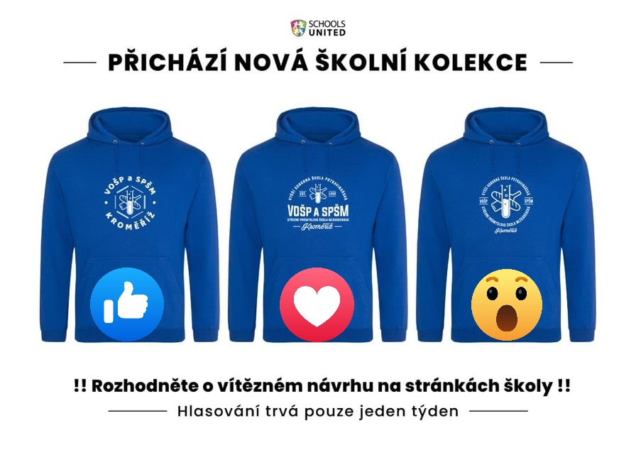*Kolekce školního oblečení***

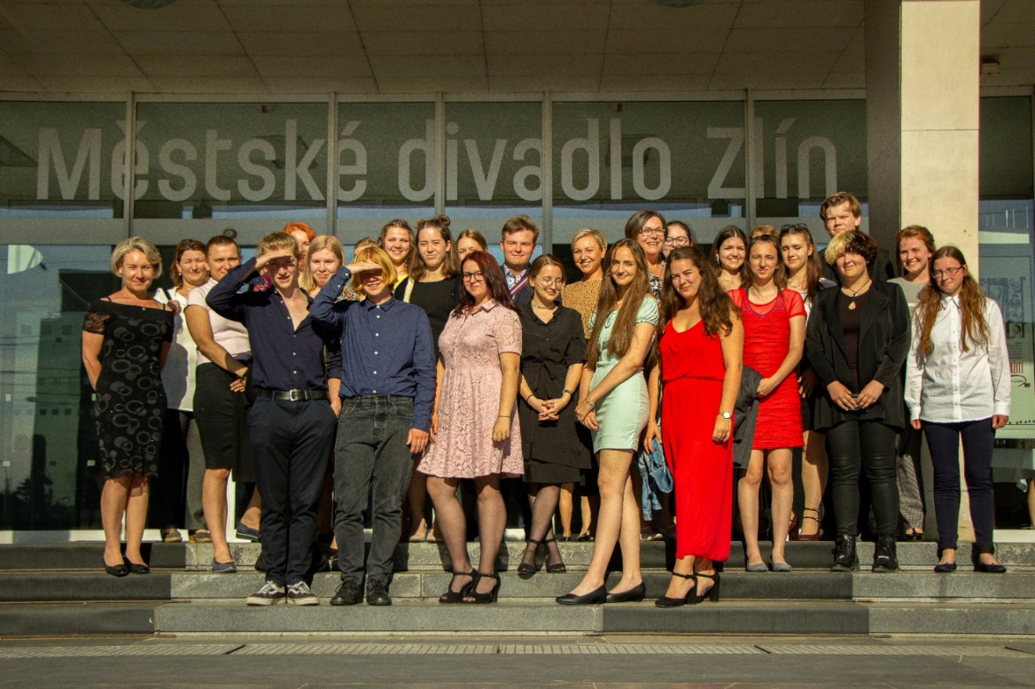

***Návštěva Městského divadla Zlín***

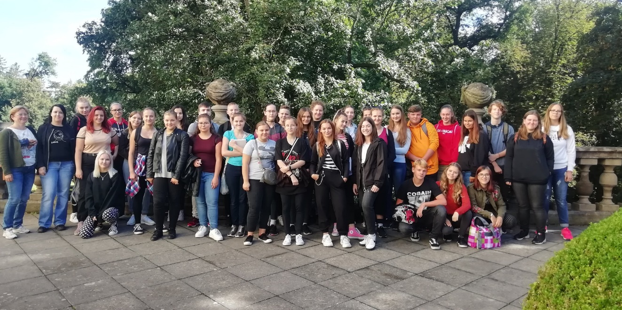***Tradiční návštěva žáků v Zoo Lešná***

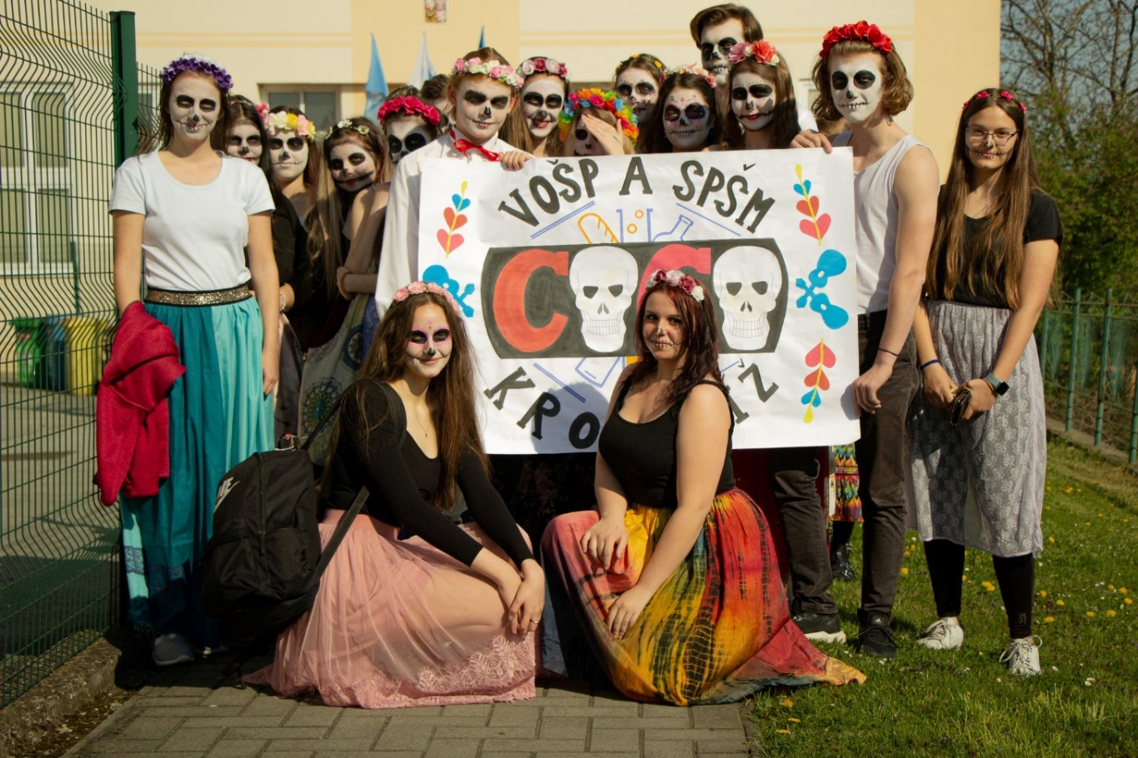

***Studentský majáles***

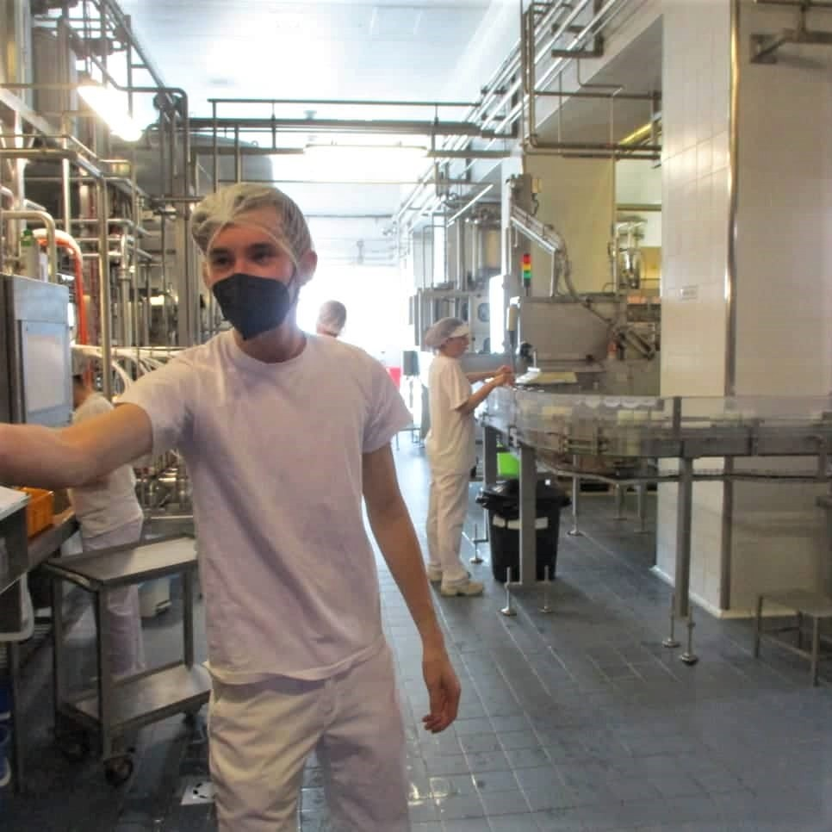

***Soustředěná praxe***

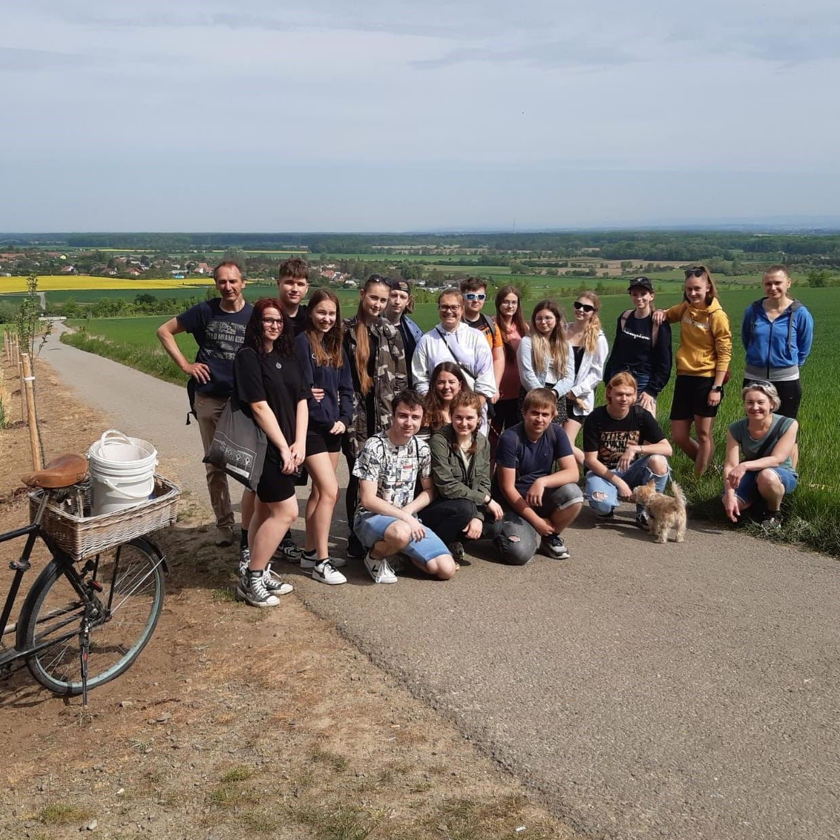

***Výsadba kopretinové louky u Školní aleje na vrchu Barbořina***

# 11. VÝSLEDKY KONTROLNÍ ČINNOSTI

*Stejně jako v předešlých letech, proběhla i v minulém školním roce, periodická kontrola plateb zdravotního a sociálního pojištění. Jak kontrola Všeobecné zdravotní pojišťovny, tak i kontrola Správy sociálního zabezpečení nedospěla ke zjištění, které by byly předmětem dalšího šetření.*

*Ve školním roce 2022/2023 byl proveden audit Krajské veterinární správy v provozu Školní mlékárny Kroměříž. Předmětem auditu bylo zjištění shody prováděných činností a stavu auditovaného provozu s požadavky nařízení EP a Rady (ES). Závažná zjištění nebyla zjištěna.*

*Dne 21. 9. 2022 byla provedena kontrola OIP zaměřená na BOZP. Předmětem kontroly byla dokumentace BOZP:*

*- Školení zaměstnanců (vstupní, periodické, obecné, odborné,….).*

*- Vedení evidence o úrazech (kniha úrazů, záznamy z knihy úrazů).*

*- Hodnocení pracovních rizik.*

*- Revize/kontroly: elektro, plyn, tlak, zdvihadla.*

*- Stroje a zařízení (kontroly, návody, zaškolení,…).*

*- Přidělování osobních ochranných pracovních prostředků (Směrnici pro poskytování OOPP, evidence přidělování,…).*

*- Lékařské prohlídky zaměstnanců.*

*- Směrnice, vnitřní předpisy vydané spol. týkající se BOZP.*

*Závažná zjištění nebyla zjištěna.*

*Ředitelství školy ve školním roce 2020/2021 neobdrželo žádnou stížnost ani podnět k prošetření.*

# 12. ZÁKLADNÍ ÚDAJE O HOSPODAŘENÍ ŠKOLY

***Vybrané údaje rozpočtu 2022*** *– níže uvedené údaje jsou čerpané převážně z materiálu „Stanovisko OŠMaS KÚ ZK pro hodnocení výsledků příspěvkové organizace zřizované Zlínským krajem za rok 2022“.*

*Uvedené položky rozpočtu sloužily k zabezpečení studijních programů regionálního školství; nezahrnují dotace MŠMT ČR k realizaci projektů, ani doplňkovou činnost školy.*

**Závazné ukazatele rozpočtu pro rok 2022**

v Kč

|  |  |  |
| --- | --- | --- |
| **neinvestiční:** | **schválený rozpočet** | **upravený rozpočet** |
| Platy | 11 081 018,00 | 11 036 898,00 |
| Ostatní osobní náklady | 131 000,00 | 173 825,00 |
| ONIV přímé | 4 111 282,00 | 4 245 853,00 |
| ONIV provozní | 2 638 000,00 | 3 178 000,00 |
| NIV ostatní |  | 0,00 |
| **Celkem** | **17 961 300,00** | **18 634 576,00** |

|  |  |  |
| --- | --- | --- |
| **investiční:** | **schválený rozpočet** | **upravený rozpočet** |
| dotace od zřizovatele |  |  |
| dotace ze státního rozpočtu |  |  |
| dotace v rámci ROP |  |  |
| dotace ze státních fondů | 0,00 | 1 663 872,00 |
| **Celkem** | **0,00** | **1 663 872,00** |
| **Odvod z fondu investic:** |  |  |

Celkem rozpočet na rok 2022 byl ve výši 18 634 576,00 Kč. Z toho bylo poskytnuto:

* + - * platy Kč11 036 898,00
      * OON 173 825,00
      * ONIV přímé 4 245 853,00
      * ONIV provozní 3 178 000,00

***Doplňková činnost:***

* *náklady 402 391,74 Kč*
* *výnosy 467 486,00 Kč*
* *výsledek hospodaření 65 094,26 Kč*

***Prostředky na projekty:***

*V roce 2022 byl realizován IZ 1827/150/03/22*

*Předmětem projektu byla modernizace vybavení Centra odborné přípravy (COP VII) učebními pomůckami, které umožní žákům a studentům osvojit si základní odborné dovednosti nezbytné pro výkon budoucího povolání. IZ bylo schváleno čerpání ve výši 1 850,00 tis. Kč*

*(z toho 1 665,00 tis. Kč státní rozpočet MZe a 185,00 tis. Kč vlastní zdroje organizace). Skutečnost čerpání finančních prostředků oproti schválenému IZ byla však rozdílná z důvodu nižší pořizovací ceny učebních pomůcek. Celková cena ve skutečnosti činila Kč 1 848 746,90 (z toho Kč 1 663 872,00 státní rozpočet MZe a Kč 184 874,90 vlastní zdroje organizace). Celkově prokázáno v % vůči platnému rozpočtu 99 %.*

*Zlínský kraj poskytl na nákup učebních pomůcek dne 12. 10. 2022 NFV z Fondu ZK* *ve výši Kč 1 663 746,90, která mu byla dne 20. 12. 2022 vrácena zpět na účet.*

*V roce 2020 byla poskytnuta dotace ve výši Kč 850 451,00 OP VVV – PO3. V roce 2020 tato dotace nebyla čerpána a byla převedena do roku 2021. Celkem bylo čerpáno z dotace v roce 2021 Kč 241 793,00 na pořízení notebooků a tabletů. Zbylá částka Kč 608 658,00 byla převedena do roku 2022. Celkem bylo čerpáno z dotace v roce 2022 Kč 365 986,19 na dohody a stáže pedagogů. Zbylá částka Kč 242 671,81 byla převedena do roku 2023.*

***Základní ekonomické ukazatele – neinvestiční náklady na žáka:***



***Hodnocení dílčích oblastí:***

*Stanovené závazné ukazatele rozpočtu škola dodržela. Poskytnuté dotace byly použity na stanovený účel.*

*Celkové náklady v hlavní činnosti k 31. 12. 2022 činily 20 480,03 tis. Kč. Přímé náklady byly čerpány v souladu s rozpočtem, uspořené finanční prostředky na zákonných odvodech organizace použila na nákup ochranných a učebních pomůcek. Z hlediska čerpání rozpočtu byl nárůst u položek:*

* *5136 knihy, učební pomůcky mimo DDHM*
* *5167 služby školení a vzdělávání*
* *5173 cestovné, cestovné náhrady*

*Výše uvedené položky byly čerpány na úkor ostatních položek, které vykazují nedočerpání plánované výše.*

*Oproti roku 2021 (22 571,97 tis. Kč) došlo ke snížení nákladů o 2 091,94 tis. Kč, tj. o - 9,27 %.*

* ***materiálové***

*k úspoře došlo u položky pořízení DDHM,*

* ***služby***

*služby – zde jsou zahrnuty revize PHP, TN, revize elektroinstalace, přenosného nářadí, servisní kontroly kotlů a ohříváků, servis systému EZS, odvoz odpadu, ostraha majetku, prezentace na burzách škol, inzerce, praní prádla, telefonní poplatky, poplatky za internet, poštovné, dále pronájem sportovního zařízení (škola nemá vlastní tělocvičnu),*

* ***odpisy, pojištění, ostatní náklady***

*odpisy majetku byly prováděny podle odpisového plánu roku 2022 dle programu FaMa+; majetek byl odepisován měsíčně. Výši odpisů tvořil FRIM.*

*Pojištění – smluvní pojištění budov, majetku, aut – uzavřená pojistná smlouva se společností RENOMIA.*

*Ostatní náklady – poplatky KB Kroměříž.*

*Celkové náklady organizace v hlavní činnosti byly kryty celkovými výnosy ve výši 20 480,03 tis. Kč, z toho výnosy z nároků na prostředky SR činily 15 822,56 tis. Kč a prostředky ÚSC činily 3 178,00 tis. Kč. Tržby za vlastní služby činily 219,45 tis. Kč, z toho výnosy za produktivní práce žáků 42,00 tis. Kč. Čerpání fondů bylo 30,00 tis. Kč fond odměn a fond investic 250,00 tis. Kč.*

*Ostatní výnosy z činnosti 18,17 tis. Kč. Výnosy byly plněny na 102,80 %, tj. o 557,45 tis. Kč více, než bylo plánováno v upraveném rozpočtu.*

*Organizace v roce 2022 dodržela závazné mzdové ukazatele. Limity prostředků na platy pedagogů, limit prostředků na platy nepedagogických pracovníků, stejně jako limity prostředků na OON pedagogů a limit prostředků na OON nepedagogů, byly plně vyčerpány.*

*Průměrný plat pedagogů činil v roce 2022 44 300,- Kč a nepedagogických pracovníků činil 27 029,- Kč.*

*Opravy byly prováděny v jednotlivých položkách v souladu s plánem oprav. Navíc byly realizovány další opravy tak, aby byl zajištěn bezpečný provoz školy a nedocházelo k poškození svěřeného majetku.*

**CELKOVÉ HODNOCENÍ ŠKOLY ZŘIZOVATELEM:**

***Závazné ukazatele rozpočtu byly organizací dodrženy. Poskytnuté transfery ze státního rozpočtu byly použity na stanovený účel.***

*Doplňková činnost je provozována se ziskem. V roce 2022 byla provozována doplňková činnost, která je rozlišována v účetnictví dle jednotlivých středisek. Škola pořádala seminář Senzorických zkoušek, přípravný kurz 9.tříd, kvalifikační kurzy (Sýrař, Mlékař) a pronajímala prostory na umístění nápojového automatu.*

*Doplňková činnost je organizací provozována z důvodu schopností a odborných znalostí zaměstnanců a ekonomického využití majetku.*

*Výnosy dosáhly částky Kč 467 486,00 a náklady činily Kč 402 391,74. Doplňková činnost je provozována se ziskem. Hospodářský výsledek za rok 2022 ve výši Kč 65 094,26 bude využit ve prospěch hlavní činnosti. Rentabilita (ziskovost) nákladů doplňkové činnosti 16,18 %.*

***Organizace vykázala celkový zlepšený výsledek hospodaření ve výši Kč 65 094,26, zisk je vykazován v doplňkové činnosti. Návrh organizace na rozdělení zlepšeného výsledku hospodaření dosaženého za hodnocený rok je zřizovatelem doporučen ke schválení:***

* *Kč 13 000,00 do fondu odměn;*
* *Kč 52 094,26 do rezervního fondu.*

*Po přídělu výsledku hospodaření do rezervního fondu, který bude pak ve výši Kč 1 290 033,43 doporučujeme organizaci zapojit finanční prostředky do provozu nebo posílit fond investic.*

*Fondy byly tvořeny a čerpány v souladu s jejich schválenými a předloženými plány. K 31. 12. 2022 byly uvedené peněžní fondy kryty finančními prostředky bankovních účtů.*

*Pohledávky a závazky organizace souhlasí se stavem v rozvaze ke dni 31. 12. 2022. Dle předloženého soupisu se jedná o pohledávky i závazky ve lhůtě splatnosti, pohledávky po lhůtě splatnosti ani nedobytné pohledávky organizace nemá. Finanční prostředky na provozním bankovním účtu, pokladní hotovost a zohlednění zaplacení pohledávek dostatečně zajišťují finanční krytí závazků organizace.*

* *Řádná účetní závěrka byla sestavena v souladu s vyhláškou č. 410/2009 Sb., ve znění pozdějších předpisů, stanoveným způsobem předložena zřizovateli a dle vyhlášky MF č. 383/2009 Sb., ve znění pozdějších předpisů, o účetních záznamech v technické formě předána do centrálního systému účetních informací státu.*
* *K dosažení co nejvěrnějšího zobrazení skutečnosti N a V k 31. 12. 2022 organizace použila při roční uzávěrce časové rozlišení nákladů a výnosů a dohadné účty aktivní a pasivní.*
* *Data účetní závěrky byla předána včas. Na základě kontroly závěrky nebyly zjištěny rozdíly kontrolovaných vazeb účetnictví.*
* *Účetní výkazy (rozvaha, výkaz zisku a ztráty, příloha) k 31. 12. 2022 byly zaslány ve stanoveném termínu a předepsaném rozsahu. Vazby jednotlivých účetních výkazů byly dodrženy a nevykazovaly rozdíly.*
* *Celková ekonomická situace organizace je hodnocena dle jednotlivých bodů tohoto vypracovaného stanoviska.*
* *Hodnocení celoroční spolupráce a přístupu organizace: dobrá spolupráce, termíny jsou dodržovány, organizace předkládá materiály dle požadované struktury, evidence je analyticky členěna, jednání je vstřícné a zpracované podklady jsou v odpovídající podobě.*

*V návaznosti na průběžné vyhodnocení údajů z měsíčně zasílaných dat účetnictví, výsledků kontrol základních účetních vazeb, základních ukazatelů hospodaření a financování příspěvkové organizace a podkladů předených ke schvalování účetní závěrky příspěvkové organizace k 31. 12. 2022, nebyly zjištěny nedostatky či problémy ovlivňující úplnost, správnost a průkaznost vedení účetnictví příspěvkové organizace a Odbor školství, mládeže a sportu doporučil schválit účetní závěrku.*

***Nastavení vnitřního kontrolního systému PO***

*Nastavení vnitřního kontrolního systému je podle hodnocení ředitelství školy plně funkční. Sestává z kontrolních činností jak plánovaných, tak i namátkových. Je vybudován na principu „Kdo řídí, ten také kontroluje“. Z toho vyplývá mechanismus kontrol vycházející z organizačního schématu. Ředitel školy provádí přímou kontrolu práce zástupce ředitele, vedoucího učitele praxe a hospodářky školy a namátkově všech podřízených zaměstnanců. Zástupce ředitele řídí a kontroluje činnost všech pedagogických pracovníků, vedoucí učitel praxe učitele praxe, včetně kontroly všech forem praxí na pracovištích mimo sídlo školy. Hospodářka školy kontroluje práci všech nepedagogických zaměstnanců školy.*

***Kontrolní činnost je zajištěna:***

***•*** *plánem kontrol vypracovaným ředitelem školy – zahrnuje jak proces výuky, tak i oblasti ekonomickou a správní agendu školy, včetně kontroly dodržování BOZP (např. vedení pedagogické dokumentace, kontrolu provádění školení BOZP a dodržování ustanovení zákoníku práce, správnost a úplnost účetní evidence),*

*• nahodilými kontrolami vycházejícím z předem stanovených priorit kontroly (např. docházka na pracoviště, dodržování ustanovení školního řádu, vedení pokladny, stav vybavení a funkčnosti hasicích přístrojů),*

*• pravidelnými kontrolami,*

*• specifickými kontrolami pedagogické práce – hospitacemi ve vyučování podle předem stanovených rámcových oblastí kontroly (provádí i zástupce ředitele a vedoucí učitel praxe),*

*• vyhodnocováním zápisů kontrol jiných institucí.*

*Výsledky všech výše uvedených kontrol jsou písemně zaznamenávány a projednávány. Vyplývá-li to z povahy kontrolního zjištění, jsou stanovena případná opatření s časovým limitem odstranění nedostatků.*

*Interní audit není zaveden, ale vedení školy jej hodlá ve školním roce 2022/2023 realizovat.*

***Inventarizace majetku PO***

*Inventarizace majetku školy je prováděna dle jasně definovaných termínů v kalendářním roce na základě příkazu ředitele školy.*

*Příkaz ředitele obsahuje:*

*• jmenování hlavní inventarizační komise,*

*• jmenování dílčích inventarizačních komisí,*

*• plán fyzické inventarizace majetku,*

*• plán dokladové inventarizace,*

*• osobní odpovědnost za dílčí inventarizace,*

*• formu zápisu zahrnující zejména:*

*• předmět inventarizace,*

*• den, k němuž byla inventura provedena,*

*• den zahájení a ukončení inventury.*

# 13. ZAPOJENÍ ŠKOLY DO ROZVOJOVÝCH A MEZINÁRODNÍCH

# PROGRAMŮ

*V roce 2022/2023 pokračovaly projekty investičního charakteru vedoucí ke zlepšení podmínek odborné přípravy žáků a studentův v oblasti vybavení odborných učeben učebními pomůckami s cílem zvýšit kvalitu odborného vzdělávání žáků a studentů středních a vyšších odborných škol v oboru vzdělávání 29 – Potravinářství a potravinářská chemie. Projekt investičních nákupů formou finanční podpory Center odborné přípravy je realizován na základě výběru provedeného komisí MZe ČR pro výběr Center odborné přípravy ze dne 16. 6. 2016 pod č. j. 28733/2016 – MZE – 17013, kdy naše škola získala statut COP.*

*Jmenování umožňuje na základě žádosti čerpat podporu z národního dotačního „Programu 129 710 Centra odborné přípravy“ na pořízení výukových pomůcek pro příslušný obor vzdělání v letech 2016-2021. Zásady, kterými se stanovují podmínky pro poskytování dotací pro rok 2021/2022 se řídí materiálem Zásady, kterými se stanovují podmínky pro poskytování dotací, jsou uvedeny v č. j.: 29493/2017-MZE-14153.*

*Pro pořizování učebních pomůcek byly stanoveny následující priority:*

1. *zařízení pro školní poloprovoz*

* *umožní demonstrovat technologii výroby potravinářských produktů v oblasti mlékárenské i nemlékárenské potravinářské technologie (např. výrobu sýrů nebo mléčných specialit, masných a pekárenských výrobků a piva, včetně balení   
  a značení potravin a zásah správné výrobní praxe v potravinářství – hygiena, sanitace …)*

1. *instrumentální vybavení školních laboratoří chemie*

*- umožní zvýšit kvalitu výuky laboratorních cvičení získáním kompetencí při práci   
s instrumentální technikou v oblasti analytické chemie a instrumentální analýzy při obecné chemické analýze nebo analýze potravin (např. nové přístroje z oblasti elektrochemických nebo optických metod, zařízení pro sériová stanovení …)*

1. *instrumentální vybavení školních laboratoří mikrobiologie*

*- umožní zvýšit kvalitu výuky laboratorních cvičení získáním kompetencí při práci   
s instrumentální technikou při mikrobiologické analýze potravin (např. nové luminiscenční techniky, mikroskopy, očkovací boxy nebo technické zázemí laboratoří – termostaty, mrazicí boxy, boxy pro kultivaci v anaerobním prostředí …)*

*Ve školním roce 2022/2023byly v rámci projektu COP nakoupeny tyto nové přístroje a zařízení:*

* *AUTOMATICKÁ BYRETA*
* *TERMOSTAT S LÁZNÍ*
* *ROTAČNÍ VAKUOVÁ ODPARKA*
* *SUŠÁRNA S VENTILÁTOREM*
* *CYLINDROKÓNICKÝ TANK*
* *TERMIZÁTOR*
* *NARÁŽEČKA*
* *KONVEKTOMAT*
* *ANALYTICKÉ VÁHY*
* *VISKOZIMETR ROTAČNÍ*

***Konvektomat***

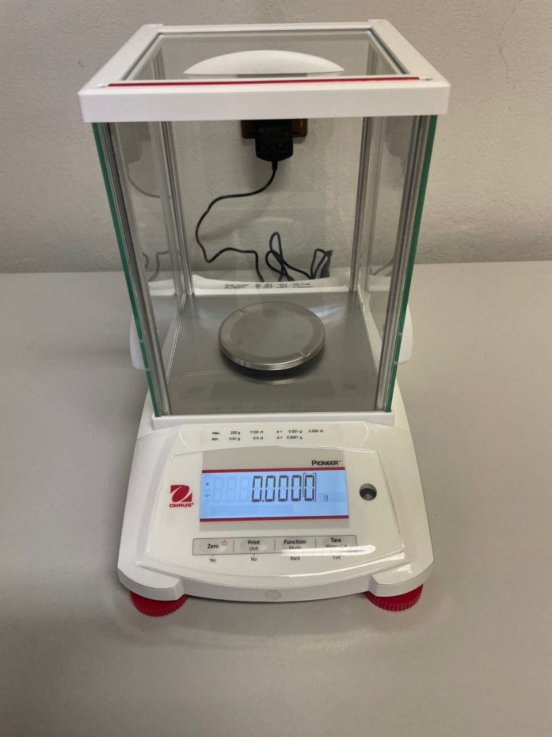

***Analytické váhy***

***Viskozimetr rotační***

# 14. DALŠÍ VZDĚLÁVÁNÍ

*V uplynulém školním roce zajišťovala škola kromě kombinované formy vzdělávání ve vyšším odborném studiu i další vzdělávací aktivity na základě certifikátu vydaného Ministerstvem zemědělství ČR „Trvalá vzdělávací základna“. Na základě této certifikace   
a v souladu s doplňky zřizovací listiny naše škola v rámci celoživotního vzdělávání realizovala:*

* *Kurzy dílčích profesních kvalifikací „Sýrař (29-37-H)“,*
* *kvalifikační zkoušky dílčích profesních kvalifikací „Mlékař (29-36-H) a „Sýrař (29-37-H),*
* *firemní školení „na míru pro potravinářské společnosti působící v ČR,*
* *semináře senzorické analýzy potravin,*
* *seminář senzorické analýzy potravin pro žáky a studenty školy*
* *Univerzita třetího věku ve spolupráci s Knihovnou Kroměřížska a UTB ve Zlíně.*

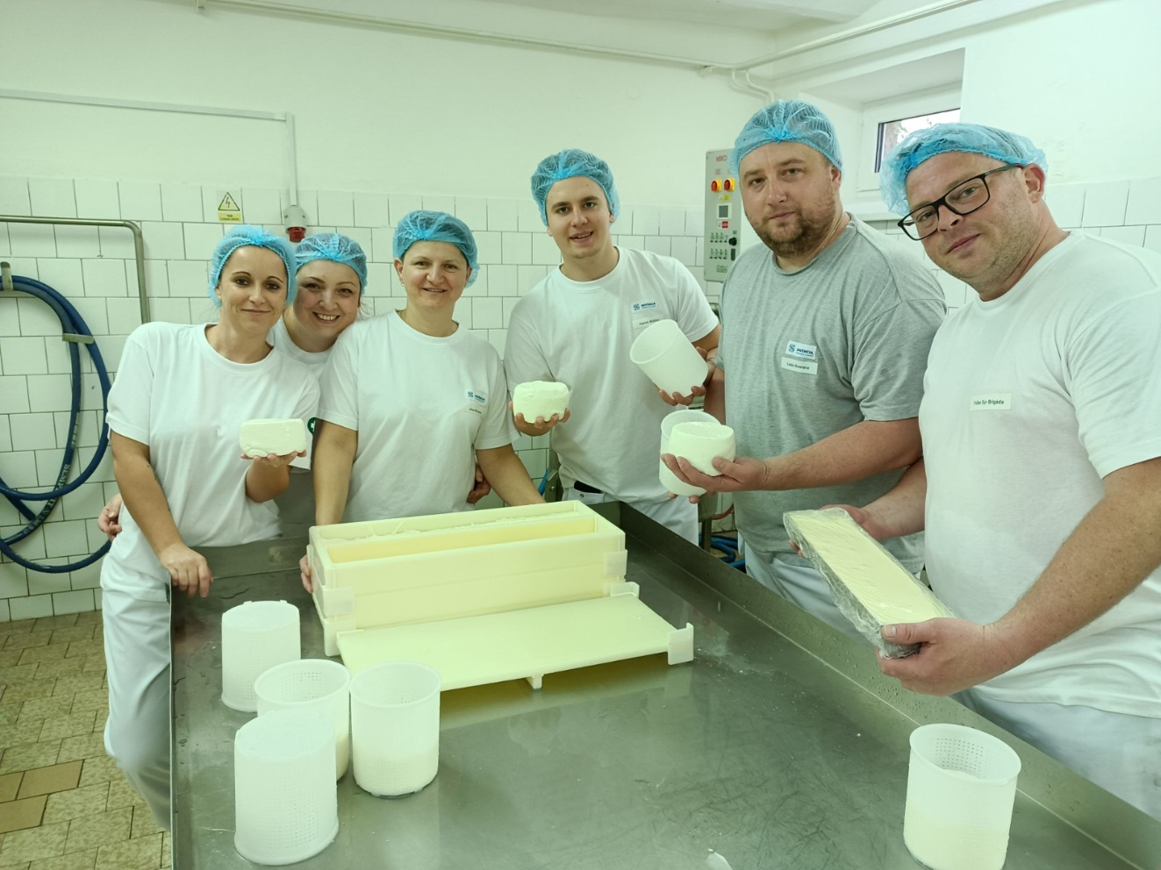

# 15. SPOLUPRÁCE SE SOCIÁLNÍMI PARTNERY

*Škola je i nadále řádným členem profesního svazu – Českomoravského svazu mlékárenského (od jeho založení). Díky tomuto členství je škola i členem Agrární komory a Potravinářské komory ČR. Spolupráce s těmito profesními institucemi přináší škole (žákům, studentům, posluchačům i odborným pedagogům) řadu benefitů – od možnosti seznámení se s aktuální agrární a potravinářskou legislativou přes vysílání zaměstnanců na odborná školení a semináře až po pomoc při zajišťování všech forem praxí.*

*Významnou pomocí je i odborná garance předsedy svazu při pořádání odborných akcí, např. „Kroměřížských mlékařských dnů“ nebo „Školních výukových přehlídek sýrů“.*

*Jako velmi nadstandardní lze hodnotit spolupráci školy s firmou Kromilk, a.s., která vychází z historického soužití ve společném areálu, ale hlavně z pohledu realizace značné části praktické výuky ve společnosti a bezproblémového zajištění technického zázemí pro výuku praxe ve školním poloprovozu (surovina, pomocné látky, …). Pozitivně lze hodnotit i formální spolupráci v oblasti realizace dlouhodobého projektu Ministerstva zemědělství ČR „Školní závod“.*

*Škola spolupracuje s více jak stem sociálních partnerů nejen v sídle školy a jejího blízkého okolí, ale prakticky v celé ČR a to jak ryze českých (např. Moravia Lacto a.s. Jihlava, Bohemilk a.s., Opočno, Mlékárna Valašské Meziříčí s.r.o., … ), tak i zahraničních společností (Brazzale Moravia a.s. Litovel, Savencia Fromage & Dairy CR, Savencia Fromage & Dairy SK nebo Lactalis CZ).*

*Vedení školy si velmi váží nejen přístupu velkých společností, které škole umožňují realizovat kvalitní „soustředěnou praxi“ (v roce 2022: Moravia Lacto a.s., Jihlava; Mlékána Olešnice a.s., Olešnice na Moravě; Savencia Fromage & Dairy CR a.s., závod Přibyslav; Savencia Fromage & Dairy SK a.s., závod Liptovský Mikuláš), ale i desítek malých firem a OSVČ, které pomáhají získat praktické kompetence žákům a studentům školy při absolvování „individuálních forem praxe“.*

*Škola pokračuje i v udržování jak formální, tak i neformální spolupráce se středními, vyššími odbornými i vysokými školami obdobného zaměření v ČR i zahraničí.*

*Odborová organizace není ve škole ustanovena. V souladu se zákonem 262/2006 Sb., zákoník práce, je v oblasti pracovněprávní a v případech definovaných legislativou partnerem pro vedení školy Rada zaměstnanců. Vzájemná komunikace probíhá pravidelně a nad povinný rámec. Spolupráci lze hodnotit jako korektní a jednoznačně pozitivní.*

# 16. ODBORNÉ PRAXE VE ŠKOLNÍM ROCE 2022/2023

*Důležitou součástí výuky na škole je odborná praxe, při níž žáci poznávali výrobní zpracovatelské postupy a kontrolní laboratorní postupy v potravinářských firmách, na farmách, případně v gastronomických provozech a potravinářských obchodech, praktikovali také ve státních i soukromých laboratořích kontrolující potraviny, pitnou i odpadní vodu atd.*

*Soustředěná praxe žáků i studentů se opět uskutečnila v tradičním termínu v rozsahu 4 týdnů (20 dnů) v období od 29.5. do 23.6.2023, u studentů VOŠ a několika žáků SOŠ byla dokončena v prázdninových měsících.*

*Forma a délka praxe byla rozdílná podle ročníku:*

* *První ročník SOŠ – absolvováno skupinově na pracovištích mlékárny Kromilk a.s., Kroměříž, školní technologické dílně a školních chemických a mikrobiologických laboratořích.*
* *Druhý ročník SOŠ – absolvoval 2 týdny skupinové (soustředěné) praxe v Mlékárna Olešnice, a.s., Olešnice na Moravě, Moravia Lacto a.s., Jihlava a Savencia F&D CR a.s., závod Přibyslav; zbývající 2 týdny formou individuální odborné praxe, výjimky povolil ředitel školy.*
* *Třetí ročník SOŠ, obor Technologie potravin – 2 týdny soustředěné praxe v Savencia F&D SK a.s., závod Liptovský Mikuláš a Bohemilk a.s. Opočno; zbývající 2 týdny formou individuální odborné praxe.*
* *Třetí ročník SOŠ, obor Analýza potravin – 4 týdny formou individuální odborné praxe.*
* *Čtvrtý ročník SOŠ – 2 týdny odborné praxe v průběhu školního roku individuální formou.*
* *Druhý ročník VOŠ (denní studium) - 4 týdny formou individuální odborné praxe.*
* *Třetí ročník VOŠ (denní studium) - 1 týden odborné praxe v průběhu školního roku (zimní KO) individuální formou.*
* *První, druhý, třetí a čtvrtý ročník VOŠ (kombinované studium) – 2 týdny (80 hodin) individuální odborné praxe byly absolvovány převážně na pracovištích, kde jsou studenti zaměstnáni, nebo ve svých firmách nebo firmách smluvních.*

*Níže je uveden přehled míst, kde probíhala ve školní roce 2022-2023 individuální odborná praxe:*

* *Amunak s.r.o., Petrská 1426/1, 110 00 Praha 1; provozovna Vsetín*
* *BIOVETA a.s., Komenského 212/12, 683 23 Ivanovice na Hané*
* *Bohumila Šuterová, Hornychovice 314, 742 66 Štramberk*
* *Brazzale Moravia a.s., Tři Dvory 98, 784 01 Litovel*
* *ČEPRO a.s., Dělnická 213/12, Holešovice, 170 00 Praha 7*
* *Domov U Zámku z.s. Chvalkovice na Hané, 683 23 Ivanovice na Hané*
* *Irena Plhalová, Smíšené Zboží Plhalová, 683 21 Pustiměř 35*
* *ITALAT CZ s.r.o., čp. 590, 696 71 Blatnice pod Sv. Antonínkem*
* *JHREST spol. s r.o., Nádražní 418, 696 32 Ždánice*
* *KAKAOVNÍK s.r.o., Vazová 2451, 688 01 Uherský Brod*
* *KHS Zlínského kraje, Havlíčkovo nábřeží 600, 760 01 Zlín*
* *KM Avion s.r.o., Velké náměstí 111, 767 01 Kroměříž*
* *Kristýna Šťastná, Kozí farma Úvalno, čp. 87, 793 91 Úvalno*
* *Kroměřížská nemocnice a.s., Havlíčkova 660/69, 767 01 Kroměříž*
* *Kromilk a.s., Štěchovice 1357, 767 01 Kroměříž*
* *Lenka Kubíková, Kozí farma Nikáda, Koválovice u Tištína 5, 798 29 Koválovice - Osíčany*
* *Limagrain Česká republika, s.r.o.; ŠS PLANT SELECT Hrubčice*
* *LINEA NIVNICE, a.s., U Dvora 190, 687 51 Nivnice*
* *Lucie Tkáčová, Langrův statek, Petřvaldík 32, 742 Petřvald*
* *Mattoni 1873 a.s., Výrobní závod Hanácká Kyselka, čp. 547, 751 17 Horní Moštěnice*
* *MG servis s.r.o., č.p. 236, 763 01 Sazovice*
* *Mika Progres s.r.o., Hlavní 17, 250 75 Nový Vestec; prac. Hotel La Fresca Kroměříž*
* *Milchverwertungsgenoseschaft Schönried, Dorfstrasse 63, CH-3778 Schönreid*
* *Mlékárna Kunín s.r.o., č.p. 291, 742 53 Kunín*
* *Mlékárna Otinoves s.r.o., Otinoves 201, 798 61 Otinoves*
* *Mlékárna Valašské Meziříčí, spol. s r.o., Zámecká 2/57, 757 01 Valašské Meziříčí*
* *Mlýn Kojetín, spol. s r.o., Mlýnská 280, 752 01 Kojetín*
* *Mogador s.r.o., tř. Tomáše Bati 1664, 765 02 Otrokovice*
* *Moravia Lacto a.s., Jiráskova 2430/94, 586 01 Jihlava*
* *MVDr. Šotola s.r.o., Havlíčkova 3041/127, 767 01 Kroměříž*
* *NAVOS a.s, Čelakovského 1858/27, 767 01 Kroměříž*
* *Nestlé Česko s.r.o., závod Sfinx, Palackého 134, 769 01 Holešov*
* *Nikoleta Maria, Jakub Trčka, 1.máje 1619, 753 01 Hranice*
* *OLMA a.s., Pavelkova 597/18, 779 00 Olomouc*
* *Palírna U Zeleného stromu a.s., Drážďanská 14/84, 400 07 Ústí nad Labem*
* *Pekárna VEKA s.r.o., U Pekárny 496, 76314 Zlín - Štípa*
* *Penam a.s., Mlýn Kroměříž, Na Sádkách 4605/4d, 767 01 Kroměříž*
* *PIKA, a.s. - Orkla, Nový svět 1574, 696 81 Bzenec*
* *Pivovar Kroměříž s.r.o., Na Sádkách 2798/9, 767 01 Kroměříž*
* *Pivovary CZ Group a.s., Pivovar Zubr, 750 02 Přerov*
* *Polabské mlékárny, a.s., Dr. Kryšpína 510/4, 290 01 Poděbrady*
* *Původní bílovická pekárna s.r.o., Žižkova 51, 664 01 Bílovice nad Svitavou*
* *Raven Trading s.r.o., Dolní Hejčínská 350, 779 00 Olomouc*
* *Rodina Koláčkova s.r.o., U parku 188, 798 03 Plumlov*
* *RUDOLF JELÍNEK a.s., Razov 472, 763 12 Vizovice*
* *Savencia Fromage & Dairy Czech Republic a.s., Vyskočilova 1481/4, 140 00 Praha 4 - Michle*
* *ski.rest s.r.o., Bedřichov 137, 543 51 Špindlerův Mlýn*
* *SLADOVNY SOUFFLET ČR, a. s., Sladovna Kroměříž, J. Silného 2997, 767 01 Kroměříž*
* *Slovácká Fruta, a.s. - Orkla, Na Drahách 814, 686 04 Kunovice*
* *Smíšené zboží a pekařství U Karolů, s.r.o., č.p. 228, 756 21 Ratiboř*
* *Státní veterinární ústav Olomouc, Jakoubka ze Stříbra 1, 779 00 Olomouc*
* *Střední škola hotelová a služeb Kroměříž, Na Lindovce 1463/1, 767 01 Kroměříž*
* *Svitap s.r.o., Boženy Němcové 499/10, 508 02 Svitavy - Předměstí, prac. Chropyně*
* *SVÚ Olomouc, Jakoubka ze Stříbra č.1, 779 00 Olomouc*
* *SYRMEX spol. s r.o., č.p. 411, 751 22 Osek nad Bečvou*
* *Tereos TTD, a. s., závod Lihovar Kojetín*
* *VAK Vsetín, a.s.; Úpravna vody Karolinka*
* *Veseta spol. s r.o., Braškovská 7, 273 51 Braškov, prac. Litovel*
* *Vodovody a kanalizace a.s., Kojetínská 3666/64, 767 01 Kroměříž*
* *ZOD Žichlínek, družstvo, čp. 200, 563 01 Žichlínek; Robotická stáj Tatenice*

# 17. ZÁVĚR

*Ve školním roce 2022/2023 se potvrdil trend posledních let – zvyšující se zájem o studium odborných škol navýšením výkonu maturitního studia. Velmi úspěšně se povedlo také přijímací řízení pro školní rok 2023/2024. Nadále se bohužel potvrdil útlum výkonu vyššího odborného studia, zde stojí vedení školy před výzvou revitalizace a reakreditace této formy studia.*

*Personální a materiální potenciál školy a stoupající zájem veřejnosti o neformální vzdělávání našel uplatnění i v oblasti celoživotního vzdělávání. Na základě autorizace udělené MZe ČR pořádala škola v uplynulém školním roce opět kvalifikační studium a závěrečné zkoušky dílčích profesních kvalifikací „Sýrař“ a „Mlékař“. O tuto formu vzdělávání je extrémní zájem, jde o krátkodobé kurzy, které vyhovují aktérům na trhu práce. Úkolem vedení školy do budoucna je tento potenciál více využít, nabízí se možnost akreditace dalších dílčích profesních kvalifikaci, např. „Faremní zpracovatel mléka“, „Technolog mlékárenské výroby atd.“.*

*Velký přínos v oblasti materiálního zázemí školy má nadále zapojení do již zmíněného dotačního programu 129 710 MZe ČR – Centra odborné přípravy. Jeho cílem je formou investičních nákupů učebních pomůcek pro odbornou výuku oboru 29 – Potravinářství a potravinářská chemie zkvalitnit odbornou přípravu žáků a studentů. Jak již bylo uvedeno v předchozí části této výroční zprávy, v uplynulém školním roce tento úspěšný projekt pokračoval nákupem těchto zařízení:*

* *AUTOMATICKÁ BYRETA*
* *TERMOSTAT S LÁZNÍ*
* *ROTAČNÍ VAKUOVÁ ODPARKA*
* *SUŠÁRNA S VENTILÁTOREM*
* *CYLINDROKÓNICKÝ TANK*
* *TERMIZÁTOR*
* *NARÁŽEČKA*
* *KONVEKTOMAT*
* *ANALYTICKÉ VÁHY*
* *VISKOZIMETR ROTAČNÍ*

*Hodnota zakoupených učebních pomůcek ve školním roce 2022/2023 činila 1 850 000 Kč.*

*Celkové náklady v hlavní činnosti k 31. 12. 2022 činily 20 480,03 tis. Kč. Přímé náklady byly čerpány v souladu s rozpočtem, uspořené finanční prostředky na zákonných odvodech organizace použila na nákup ochranných a učebních pomůcek. Z hlediska čerpání rozpočtu byl nárůst u položek:*

* *5136 knihy, učební pomůcky mimo DDHM*
* *5167 služby školení a vzdělávání*
* *5173 cestovné, cestovné náhrady*

*Výše uvedené položky byly čerpány na úkor ostatních položek, které vykazují nedočerpání plánované výše.*

*Oproti roku 2021 (22 571,97 tis. Kč) došlo ke snížení nákladů o 2 091,94 tis. Kč, tj. o - 9,27 %.*

* ***materiálové***

*k úspoře došlo u položky pořízení DDHM,*

* ***služby***

*služby – zde jsou zahrnuty revize PHP, TN, revize elektroinstalace, přenosného nářadí, servisní kontroly kotlů a ohříváků, servis systému EZS, odvoz odpadu, ostraha majetku, prezentace na burzách škol, inzerce, praní prádla, telefonní poplatky, poplatky za internet, poštovné, dále pronájem sportovního zařízení (škola nemá vlastní tělocvičnu),*

* ***odpisy, pojištění, ostatní náklady***

*odpisy majetku byly prováděny podle odpisového plánu roku 2022 dle programu FaMa+; majetek byl odepisován měsíčně. Výši odpisů tvořil FRIM.*

*Pojištění – smluvní pojištění budov, majetku, aut – uzavřená pojistná smlouva se společností RENOMIA.*

*Ostatní náklady – poplatky KB Kroměříž.*

*Celkové náklady organizace v hlavní činnosti byly kryty celkovými výnosy ve výši 20 480,03 tis. Kč, z toho výnosy z nároků na prostředky SR činily 15 822,56 tis. Kč a prostředky ÚSC činily 3 178,00 tis. Kč. Tržby za vlastní služby činily 219,45 tis. Kč, z toho výnosy za produktivní práce žáků 42,00 tis. Kč. Čerpání fondů bylo 30,00 tis. Kč fond odměn a fond investic 250,00 tis. Kč.*

*Ostatní výnosy z činnosti 18,17 tis. Kč. Výnosy byly plněny na 102,80 %, tj. o 557,45 tis. Kč více, než bylo plánováno v upraveném rozpočtu.*

***Závazné ukazatele rozpočtu byly organizací dodrženy. Poskytnuté transfery ze státního rozpočtu byly použity na stanovený účel.***

*Doplňková činnost je provozována se ziskem. V roce 2022 byla provozována doplňková činnost, která je rozlišována v účetnictví dle jednotlivých středisek. Škola pořádala seminář Senzorických zkoušek, přípravný kurz 9.tříd, kvalifikační kurzy (Sýrař, Mlékař) a pronajímala prostory na umístění nápojového automatu.*

*Doplňková činnost je organizací provozována z důvodu schopností a odborných znalostí zaměstnanců a ekonomického využití majetku.*

*Výnosy dosáhly částky Kč 467 486,00 a náklady činily Kč 402 391,74. Doplňková činnost je provozována se ziskem. Hospodářský výsledek za rok 2022 ve výši Kč 65 094,26 bude využit ve prospěch hlavní činnosti. Rentabilita (ziskovost) nákladů doplňkové činnosti 16,18 %.*

***Organizace vykázala celkový zlepšený výsledek hospodaření ve výši Kč 65 094,26, zisk je vykazován v doplňkové činnosti. Návrh organizace na rozdělení zlepšeného výsledku hospodaření dosaženého za hodnocený rok je zřizovatelem doporučen ke schválení:***

* *Kč 13 000,00 do fondu odměn;*
* *Kč 52 094,26 do rezervního fondu.*

*Po přídělu výsledku hospodaření do rezervního fondu, který bude pak ve výši Kč 1 290 033,43 doporučujeme organizaci zapojit finanční prostředky do provozu nebo posílit fond investic.*

*Fondy byly tvořeny a čerpány v souladu s jejich schválenými a předloženými plány. K 31. 12. 2022 byly uvedené peněžní fondy kryty finančními prostředky bankovních účtů.*

*Pohledávky a závazky organizace souhlasí se stavem v rozvaze ke dni 31. 12. 2022. Dle předloženého soupisu se jedná o pohledávky i závazky ve lhůtě splatnosti, pohledávky po lhůtě splatnosti ani nedobytné pohledávky organizace nemá. Finanční prostředky na provozním bankovním účtu, pokladní hotovost a zohlednění zaplacení pohledávek dostatečně zajišťují finanční krytí závazků organizace.*

* *Řádná účetní závěrka byla sestavena v souladu s vyhláškou č. 410/2009 Sb., ve znění pozdějších předpisů, stanoveným způsobem předložena zřizovateli a dle vyhlášky MF č. 383/2009 Sb., ve znění pozdějších předpisů, o účetních záznamech v technické formě předána do centrálního systému účetních informací státu.*
* *K dosažení co nejvěrnějšího zobrazení skutečnosti N a V k 31. 12. 2022 organizace použila při roční uzávěrce časové rozlišení nákladů a výnosů a dohadné účty aktivní a pasivní.*
* *Data účetní závěrky byla předána včas. Na základě kontroly závěrky nebyly zjištěny rozdíly kontrolovaných vazeb účetnictví.*
* *Účetní výkazy (rozvaha, výkaz zisku a ztráty, příloha) k 31. 12. 2022 byly zaslány ve stanoveném termínu a předepsaném rozsahu. Vazby jednotlivých účetních výkazů byly dodrženy a nevykazovaly rozdíly.*
* *Celková ekonomická situace organizace je hodnocena dle jednotlivých bodů tohoto vypracovaného stanoviska.*
* *Hodnocení celoroční spolupráce a přístupu organizace: dobrá spolupráce, termíny jsou dodržovány, organizace předkládá materiály dle požadované struktury, evidence je analyticky členěna, jednání je vstřícné a zpracované podklady jsou v odpovídající podobě.*

*V návaznosti na průběžné vyhodnocení údajů z měsíčně zasílaných dat účetnictví, výsledků kontrol základních účetních vazeb, základních ukazatelů hospodaření a financování příspěvkové organizace a podkladů předených ke schvalování účetní závěrky příspěvkové organizace k 31. 12. 2022, nebyly zjištěny nedostatky či problémy ovlivňující úplnost, správnost a průkaznost vedení účetnictví příspěvkové organizace a Odbor školství, mládeže a sportu doporučil schválit účetní závěrku.*

*Organizace v roce 2022 dodržela závazné mzdové ukazatele. Limity prostředků na platy pedagogů, limit prostředků na platy nepedagogických pracovníků, stejně jako limity prostředků na OON pedagogů a limit prostředků na OON nepedagogů, byly plně vyčerpány.*

*Průměrný plat pedagogů činil v roce 2022 44 300,- Kč a nepedagogických pracovníků činil 27 029,- Kč.*

*Ředitelství školy ve školním roce 2022/2023 neobdrželo žádnou stížnost ani podnět k prošetření. Vzhledem ke zvyšující se poptávce po absolventech školy, jak maturitního, tak i vyššího odborného vzdělávání, úzké spolupráci se sociálními partnery a rozšiřování nabídky v oblasti celoživotního vzdělávání, má škola možnosti dalšího rozvoje v systému odborného vzdělávání.*

Kroměříž, říjen 2023

**Mgr. Ing. Michal Pospíšil**

ředitel školy